Universidad del Valle de Guatemala

Base de Datos 1

Sergio Alonzo

**Tarea 1**

Alumno: Josúe Samuel Argueta Hernández 211024

**Ejercicio 1: Tutorial de SQL (20 puntos)**

SQL es un lenguaje bastante común en bases de datos, por lo que existe mucho material de apoyo para su aprendizaje en línea1.

Esta parte de la tarea consistirá en que lleve a cabo el siguiente tutorial para repasar los conceptos básicos de SQL vistos en la primera parte del curso:

https://sqlbolt.com/

Debe completar todas las lecciones del tutorial interactivo (Interactive tutorial) y leer los tópicos de Subqueries y Unions, Intersections & Exceptions.

En su entrega de la tarea debe registrar pantallazos de cada uno de los ejercicios realizados en el sitio web.

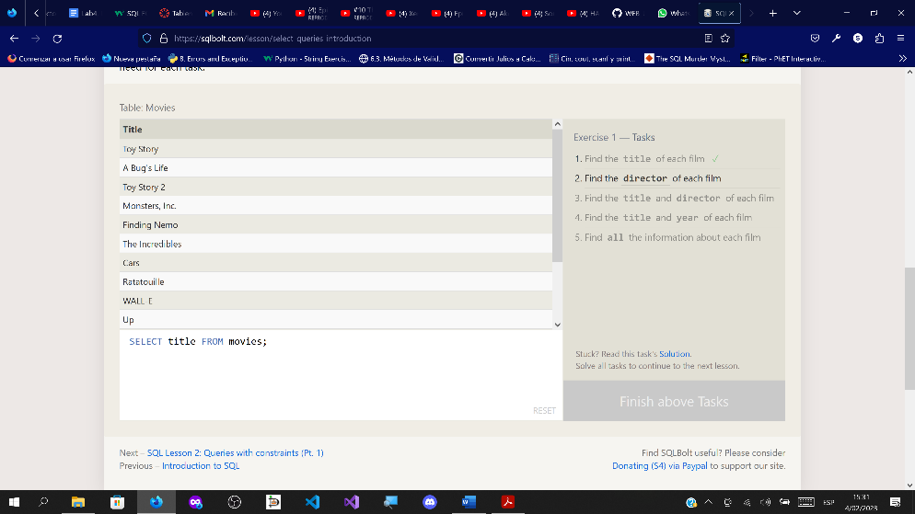**SQL LESSON 1: SELECT QUERIES 101**

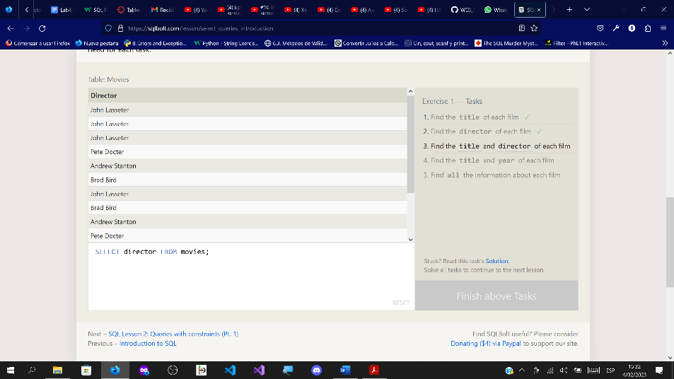

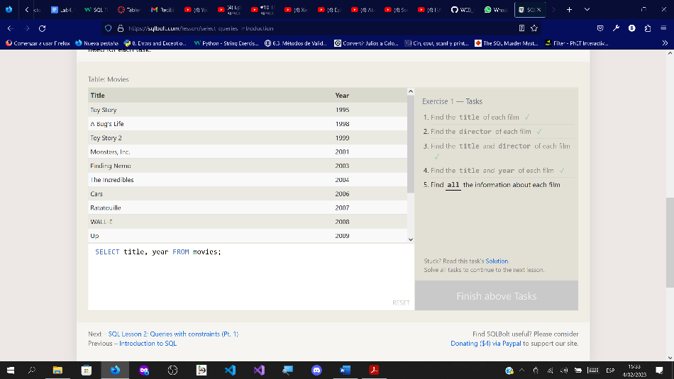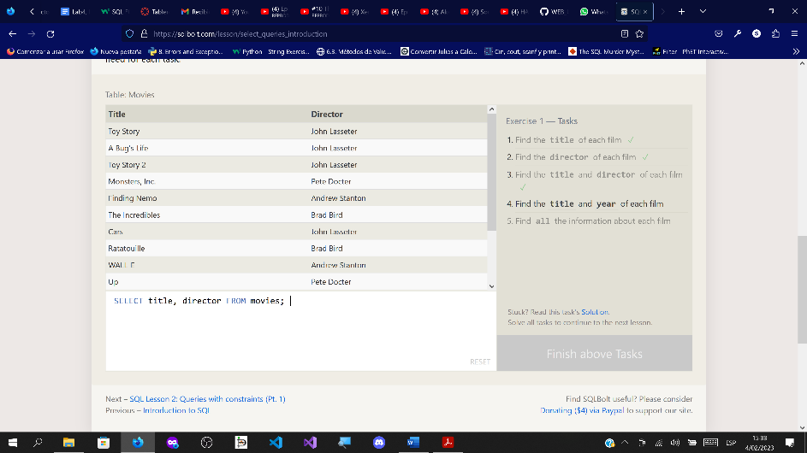

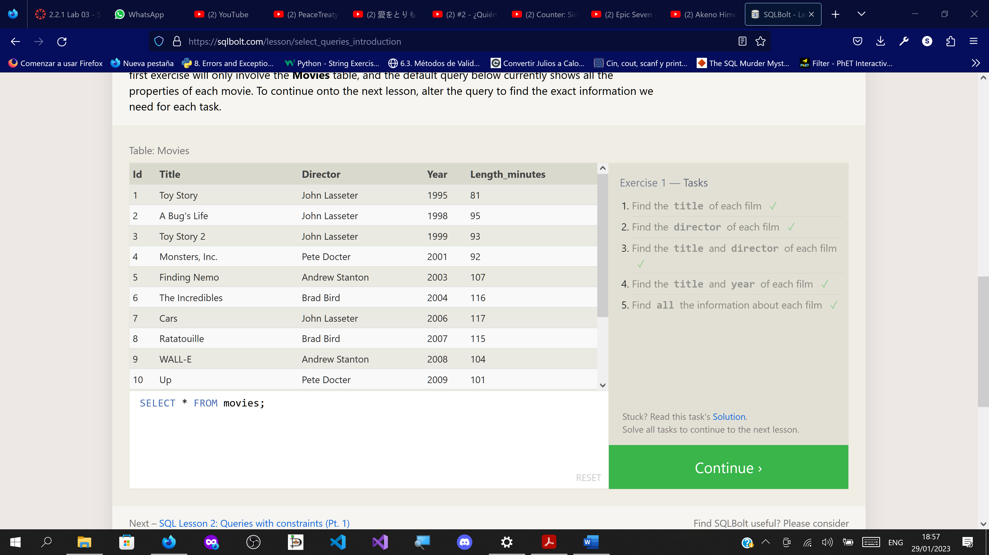

**SQL Lesson 2: Queries with constraints (Pt. 1)**

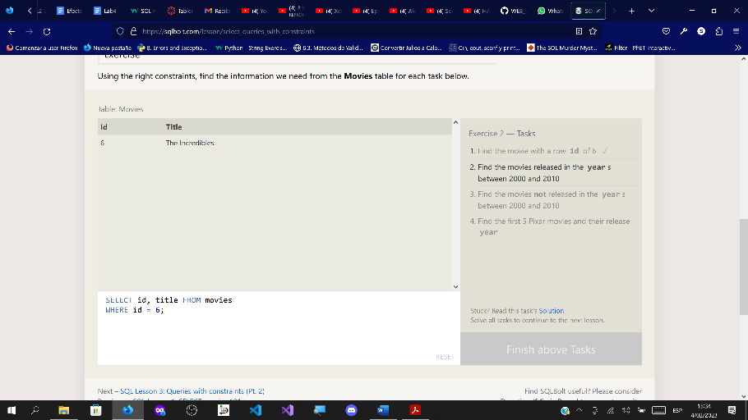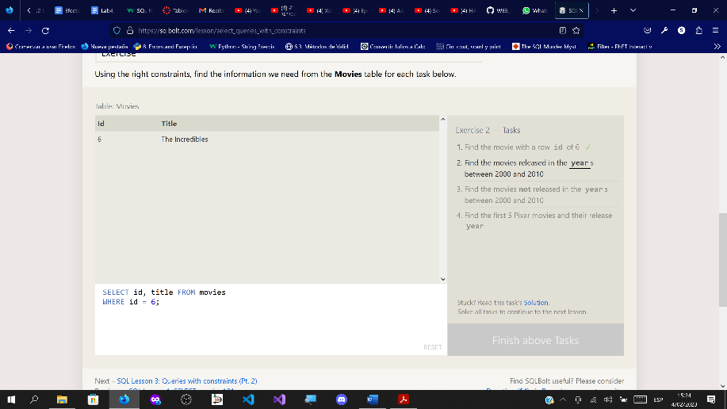

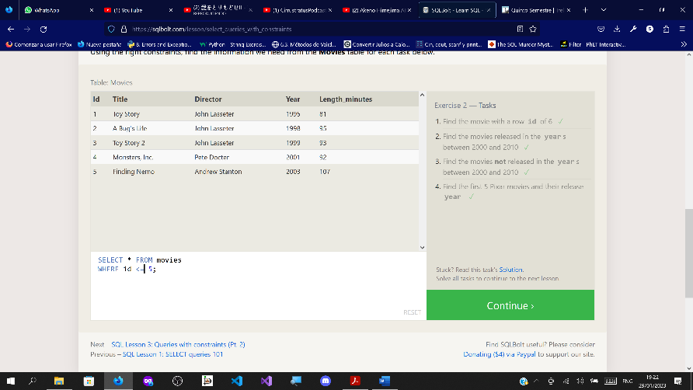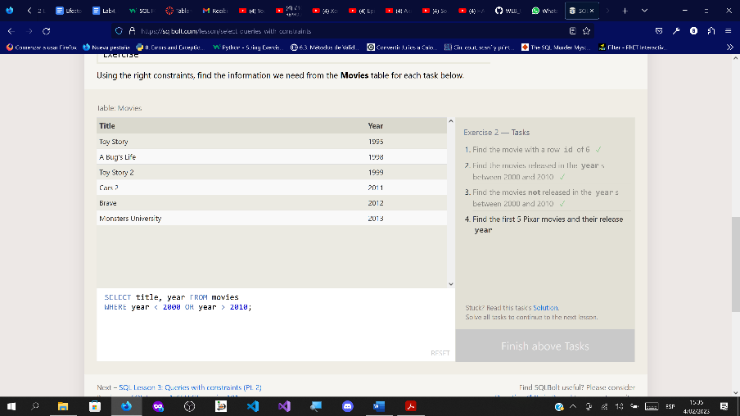

**SQL Lesson 3: Queries with constraints (Pt. 2)**

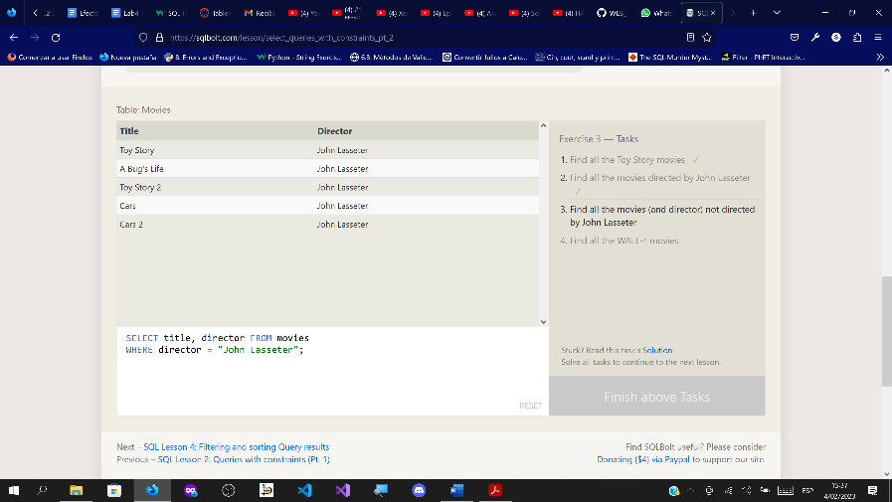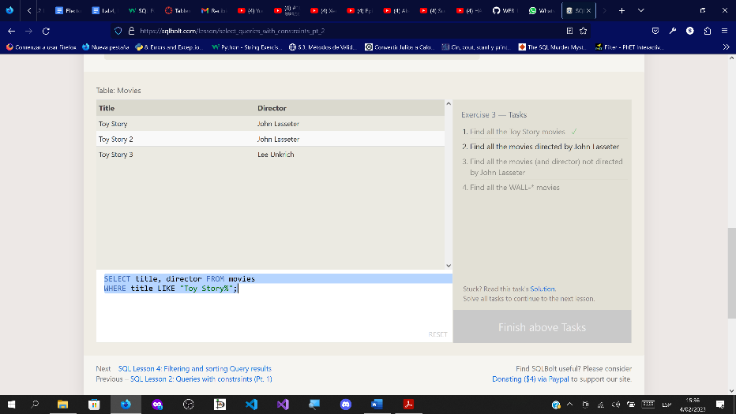

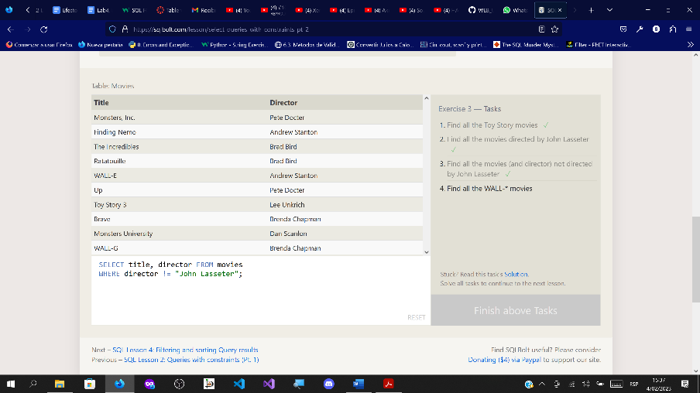

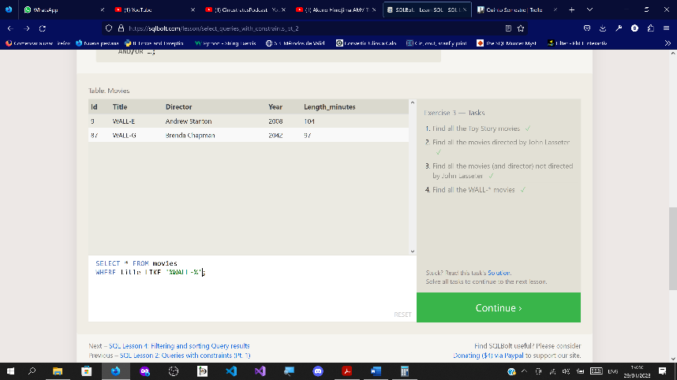

**SQL Lesson 4: Filtering and sorting Query results**

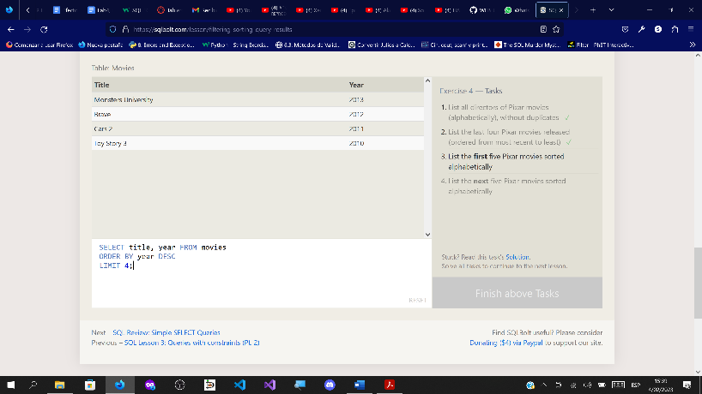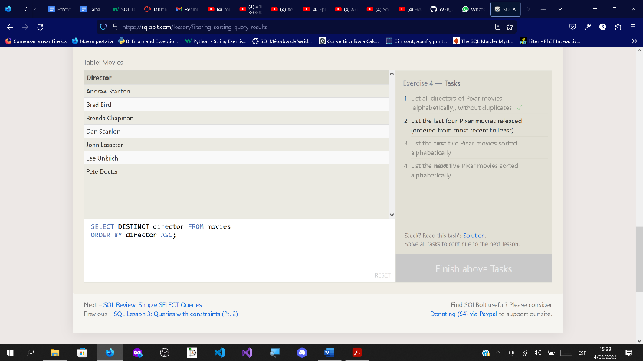

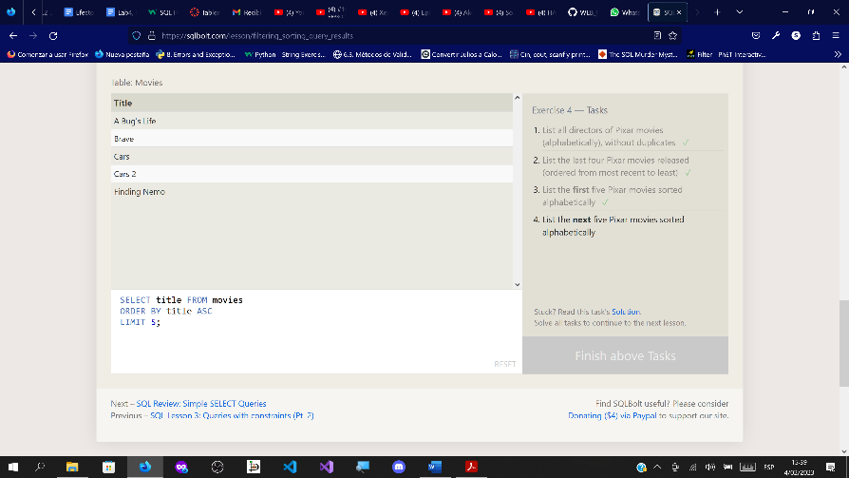

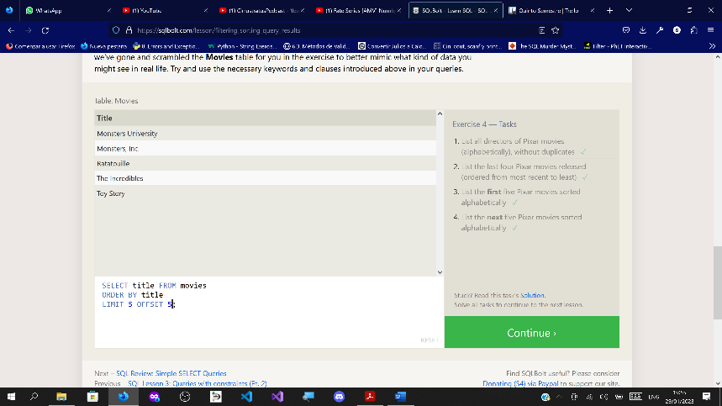

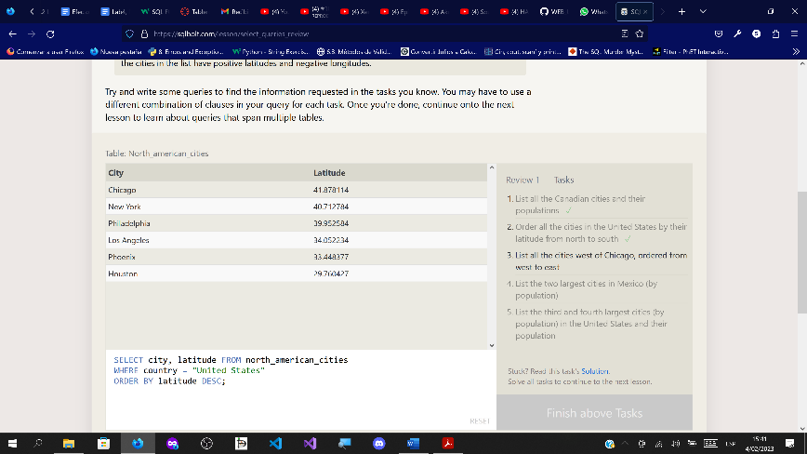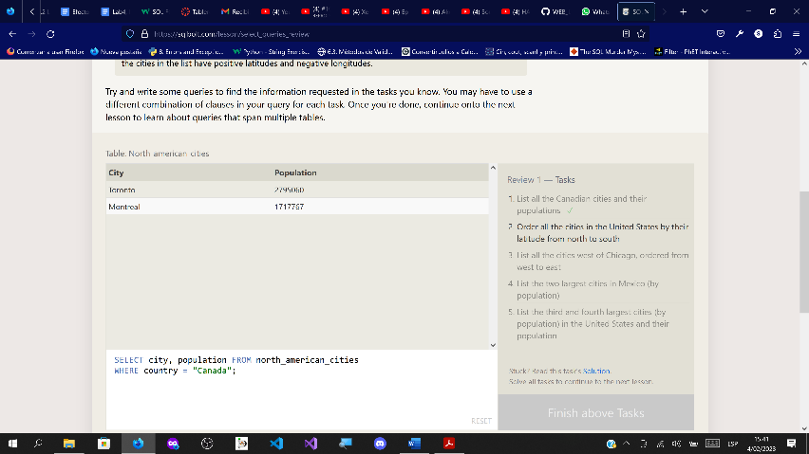**SQL Review: Simple SELECT Queries**

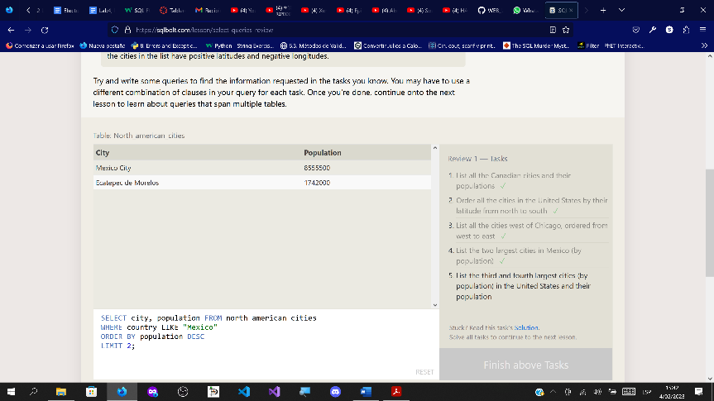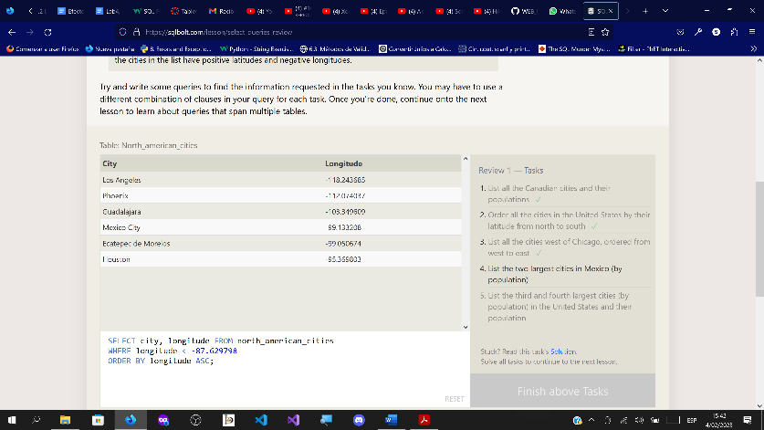

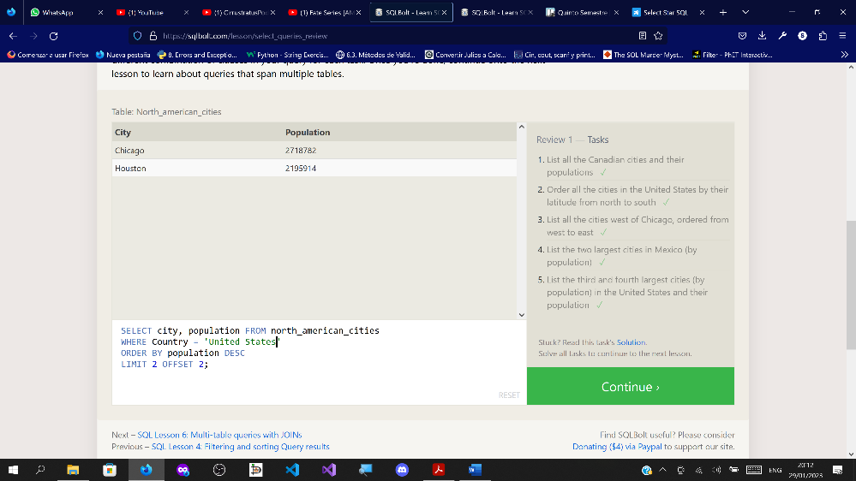

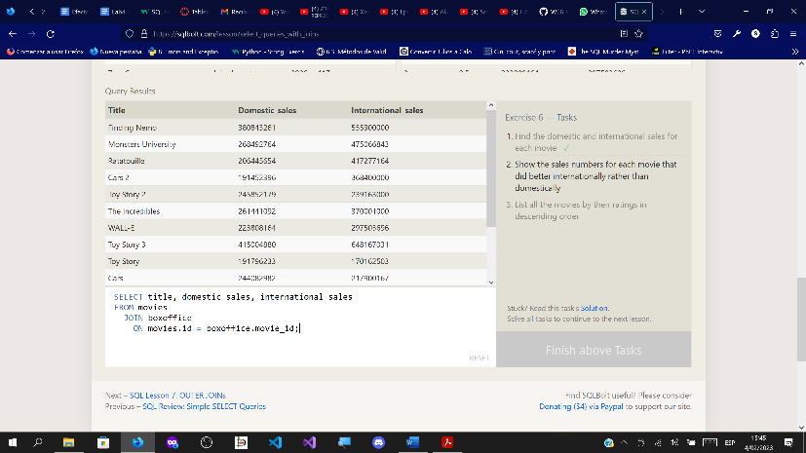**SQL Lesson 6: Multi-table queries with JOINs**

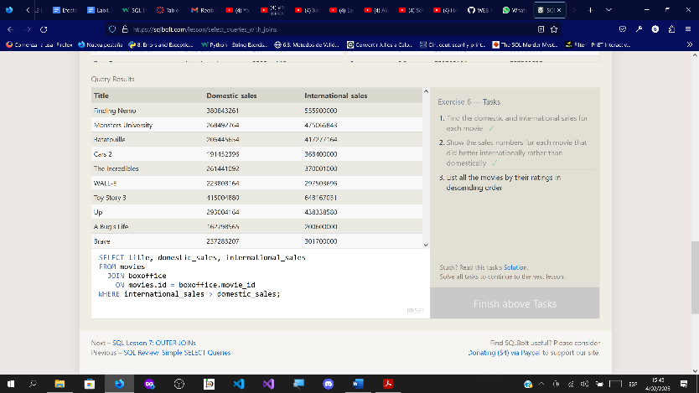

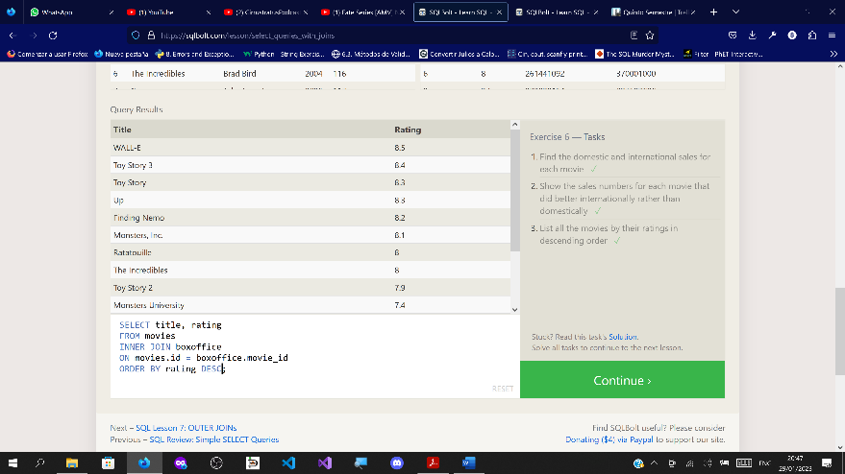

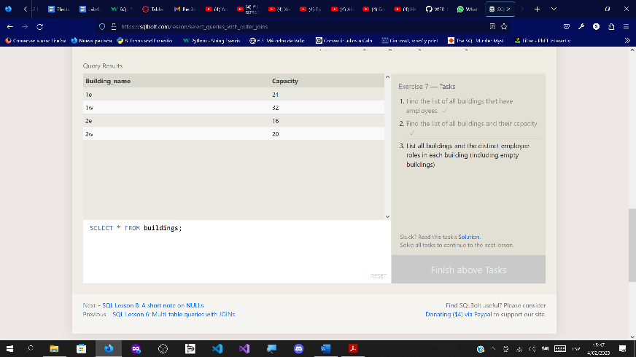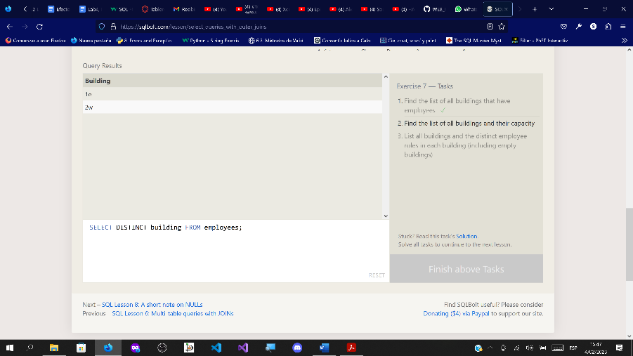**SQL Lesson 7: OUTER JOINs**

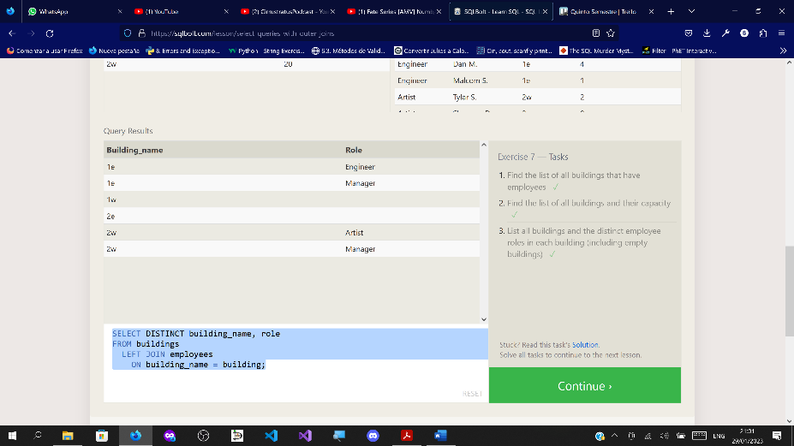

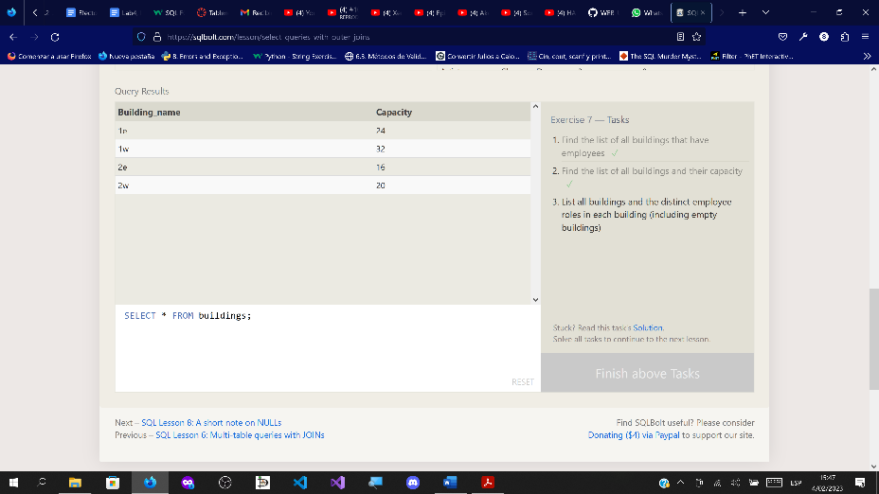**SQL Lesson 8: A short note on NULLs**

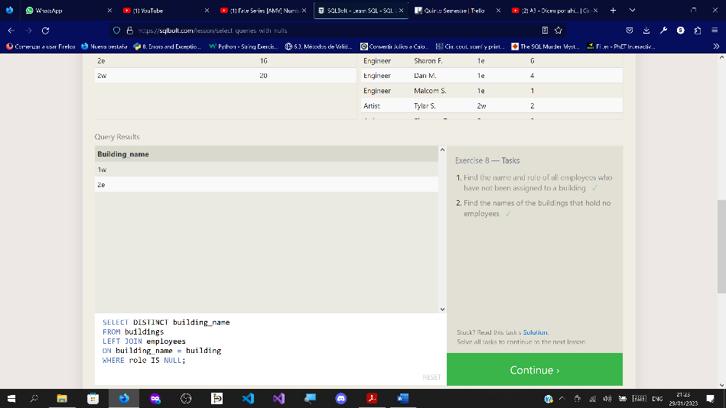

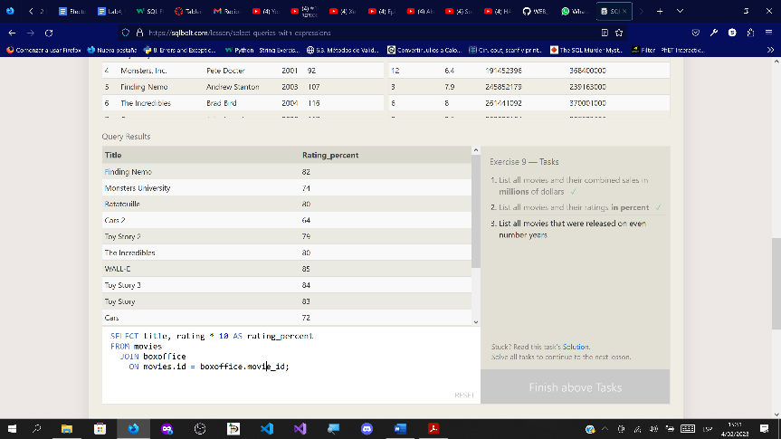**SQL Lesson 9: Queries with expressions**

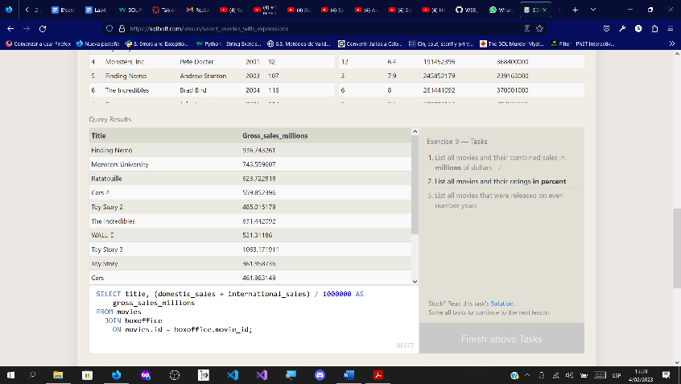

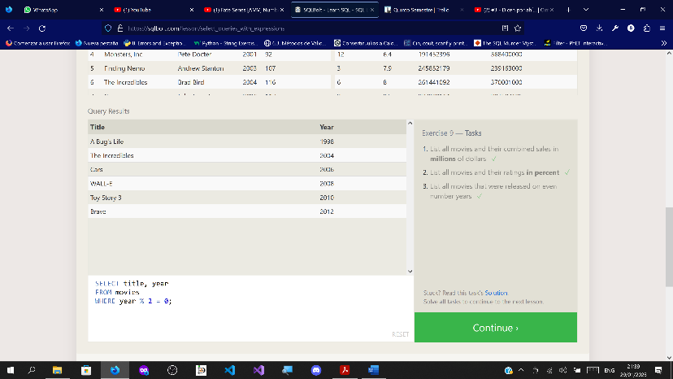

**SQL Lesson 10: Queries with aggregates (Pt. 1)**

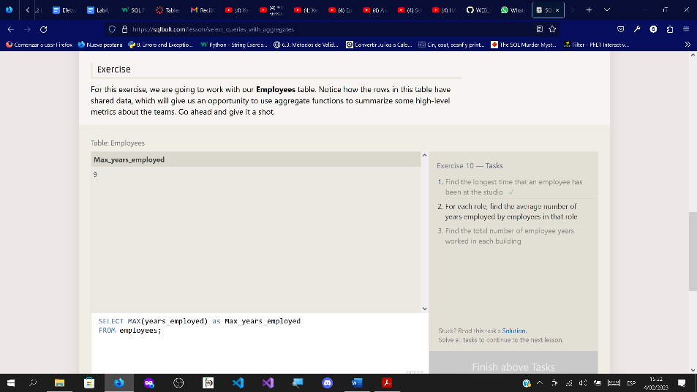

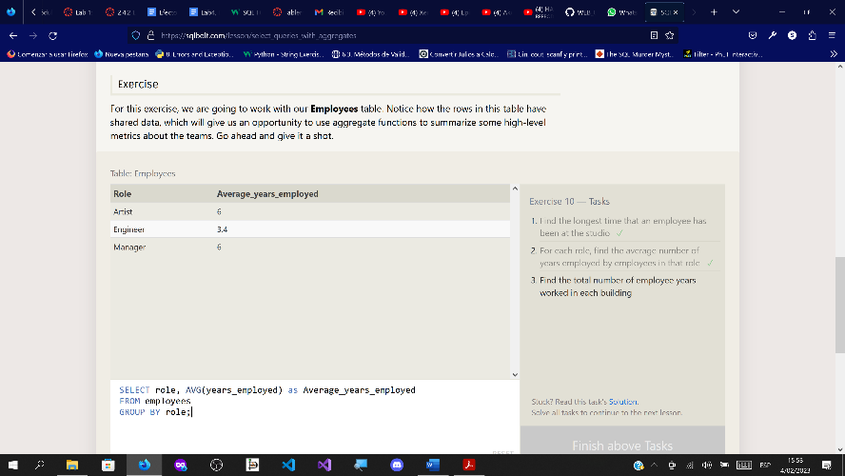

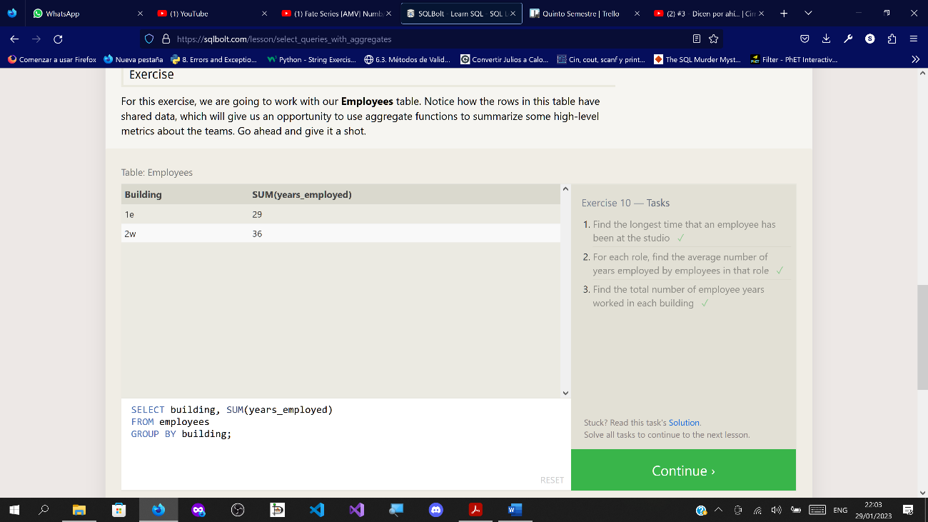

**SQL Lesson 11: Queries with aggregates (Pt. 2)**

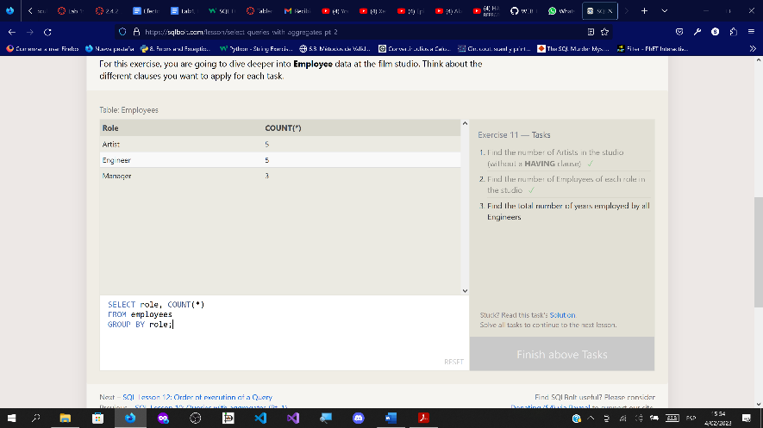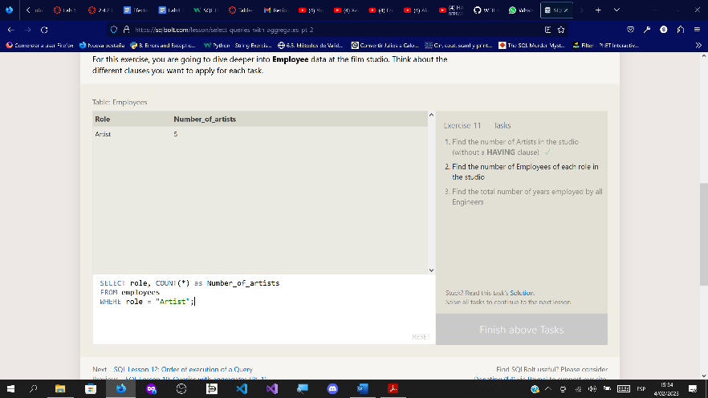

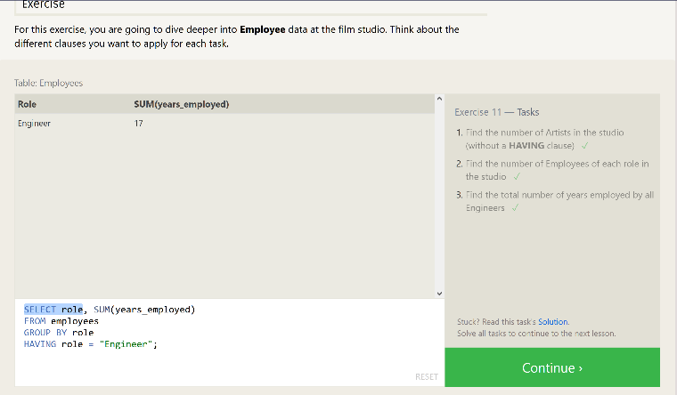

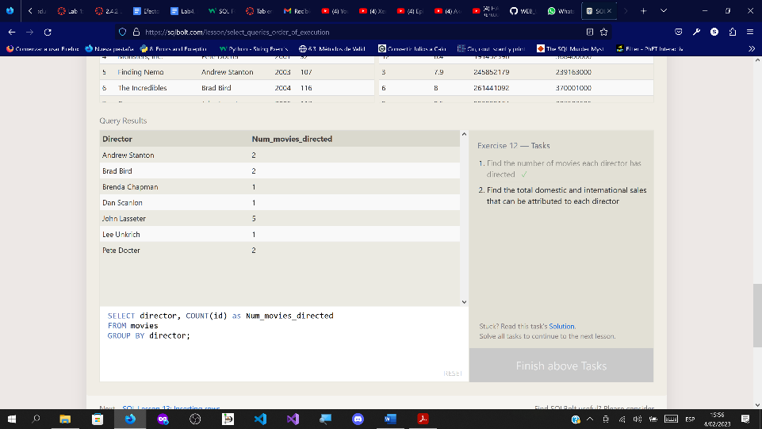**SQL Lesson 12: Order of execution of a Query**

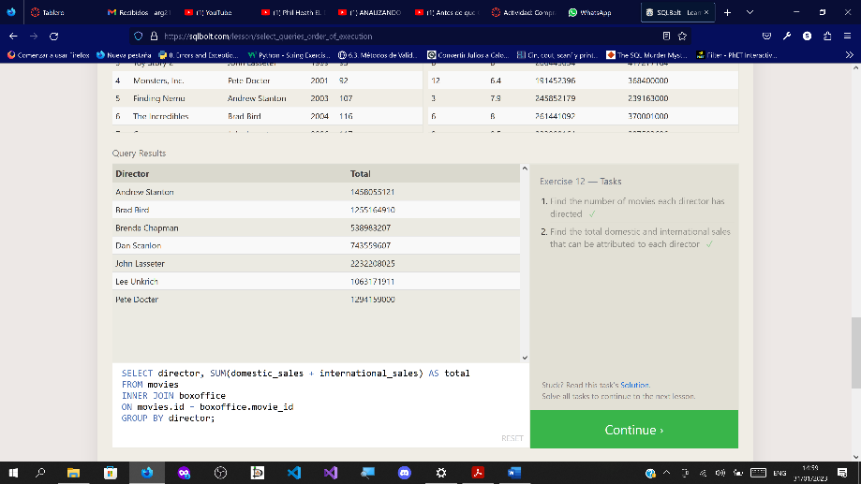

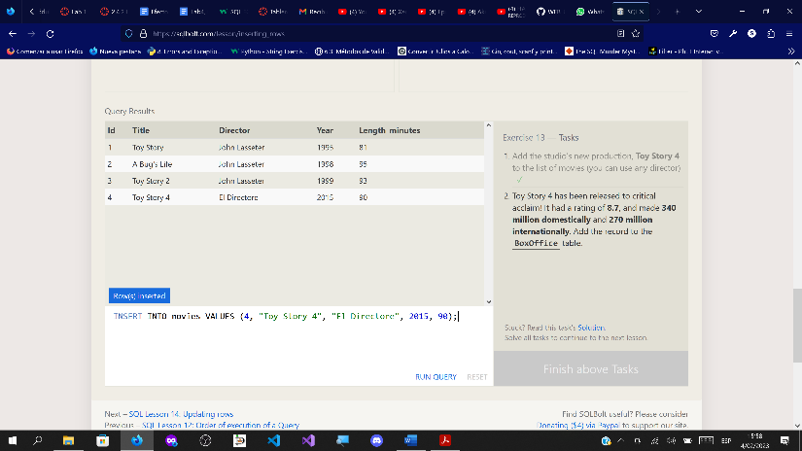**SQL Lesson 13: Inserting rows**

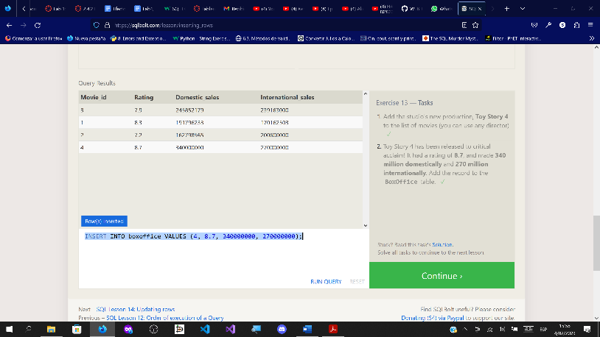

**SQL Lesson 14: Updating rows**

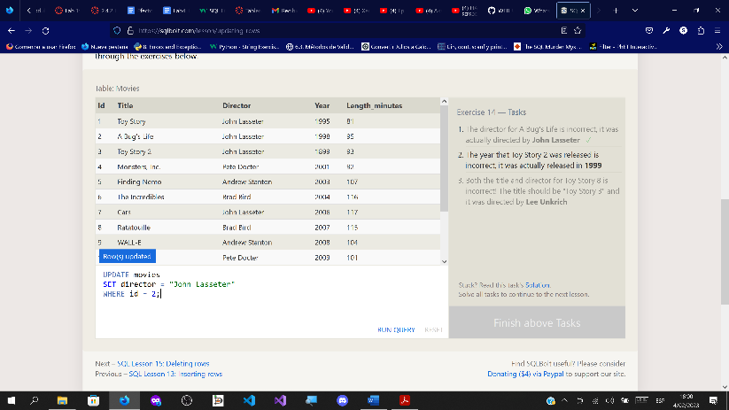

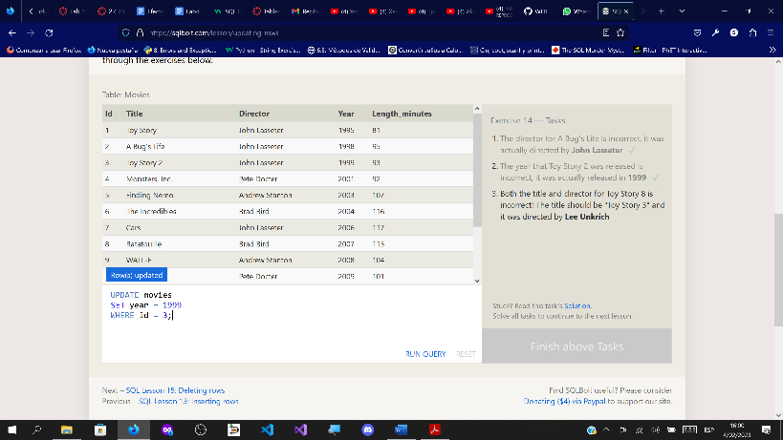

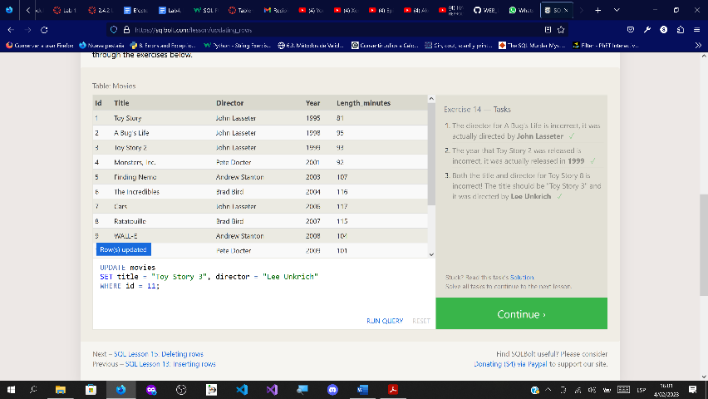

**SQL Lesson 15: Deleting rows**

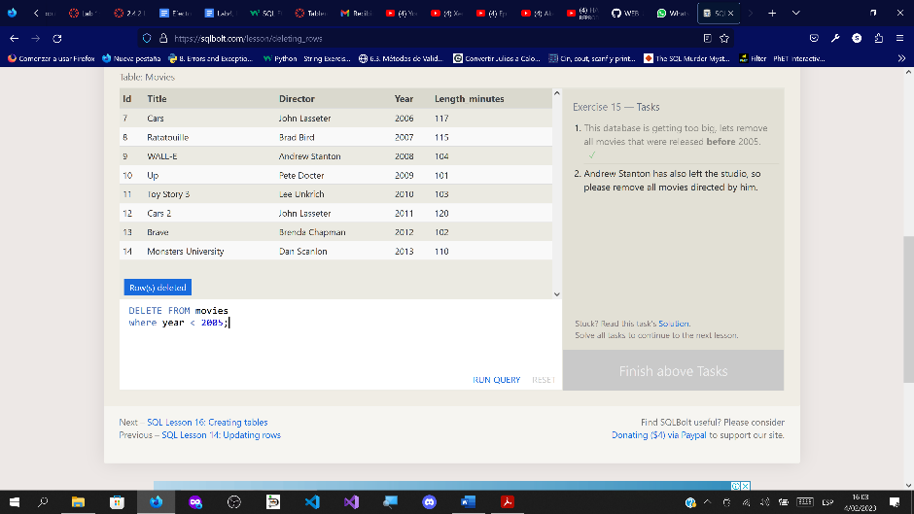

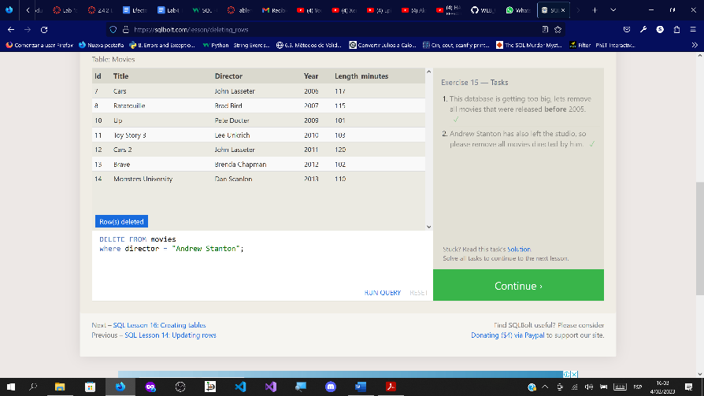

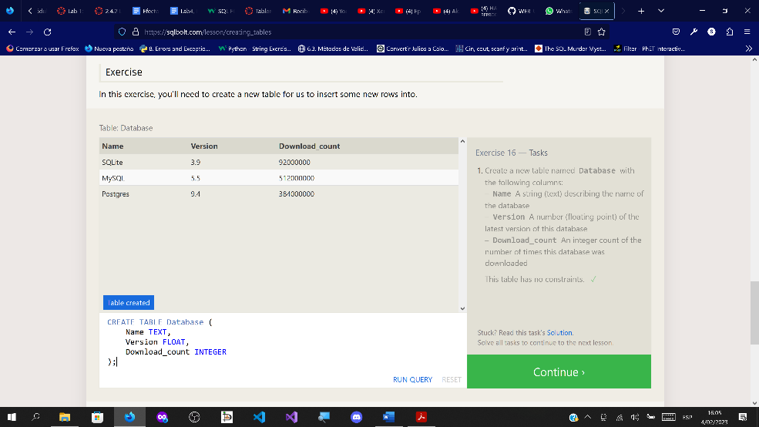**SQL Lesson 16: Creating tables**

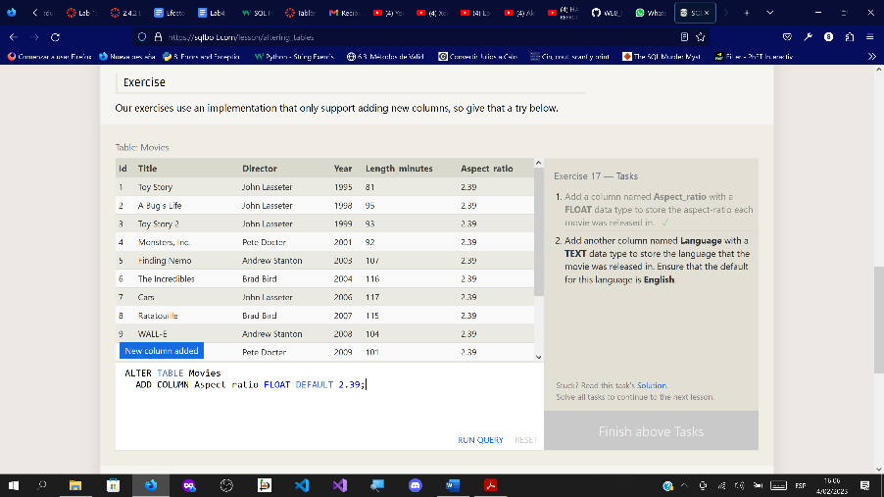**SQL Lesson 17: Altering tables**

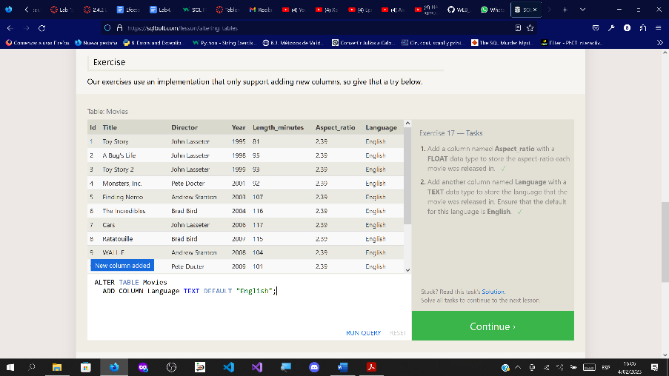

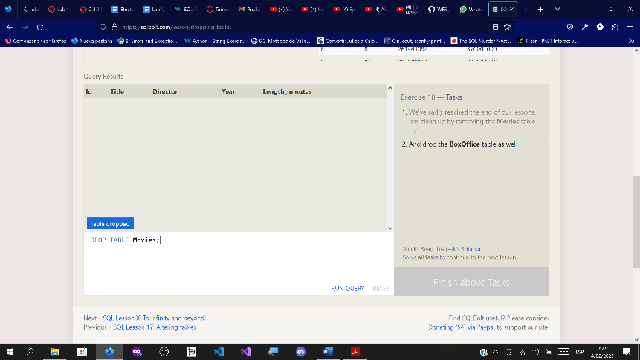**SQL Lesson 18: Dropping tables**

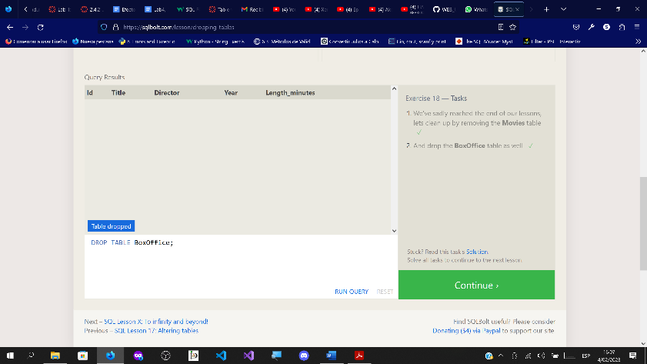



**EJERCICIO # 2**

En esta segunda parte de la tarea se le solicitará completar un segundo tutorial que gira alrededor del análisis de un caso de uso más real, con el fin de ver aplicados los conceptos que se van aprendiendo:

https://selectstarsql.com/

Debe completar los cinco capítulos del tutorial, registrando pantallazos de cada uno de los ejercicios realizados dentro de las herramientas del sitio web.

**THE BEAZLEY CASE**

**A First SQL Query**

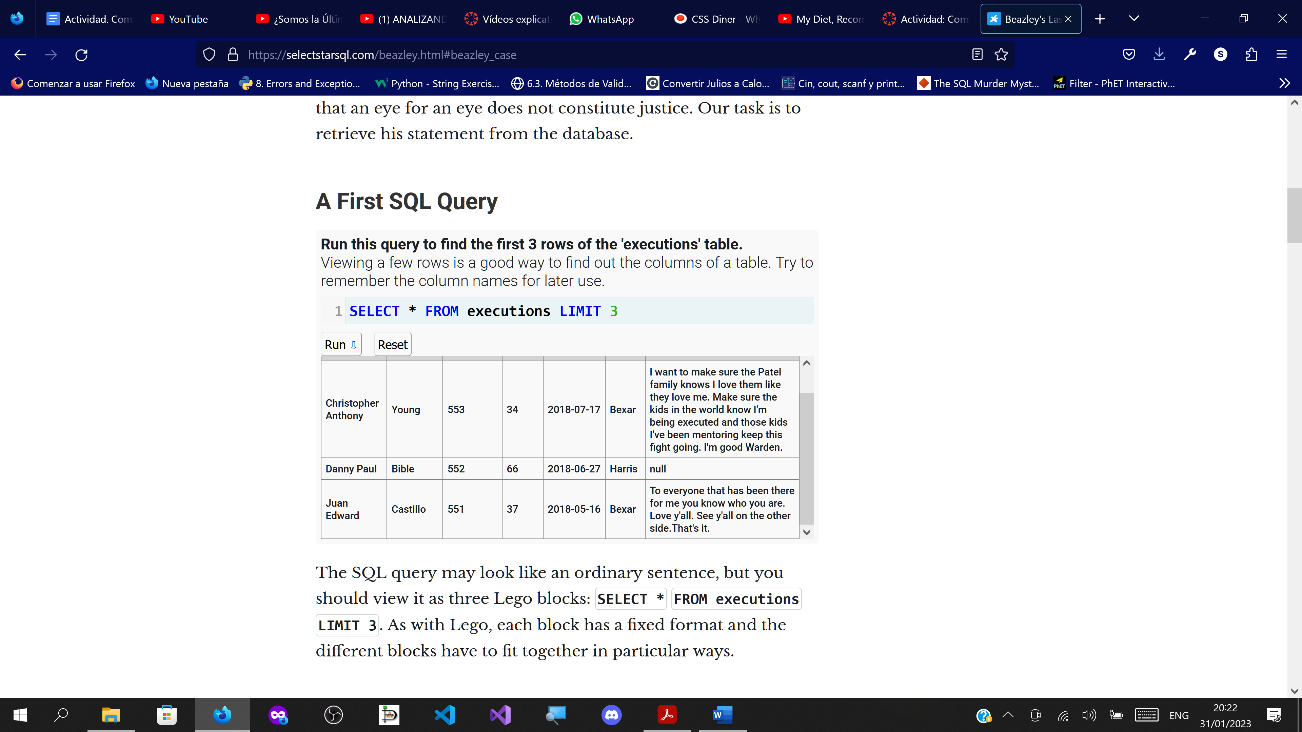

**The SELECT Block**

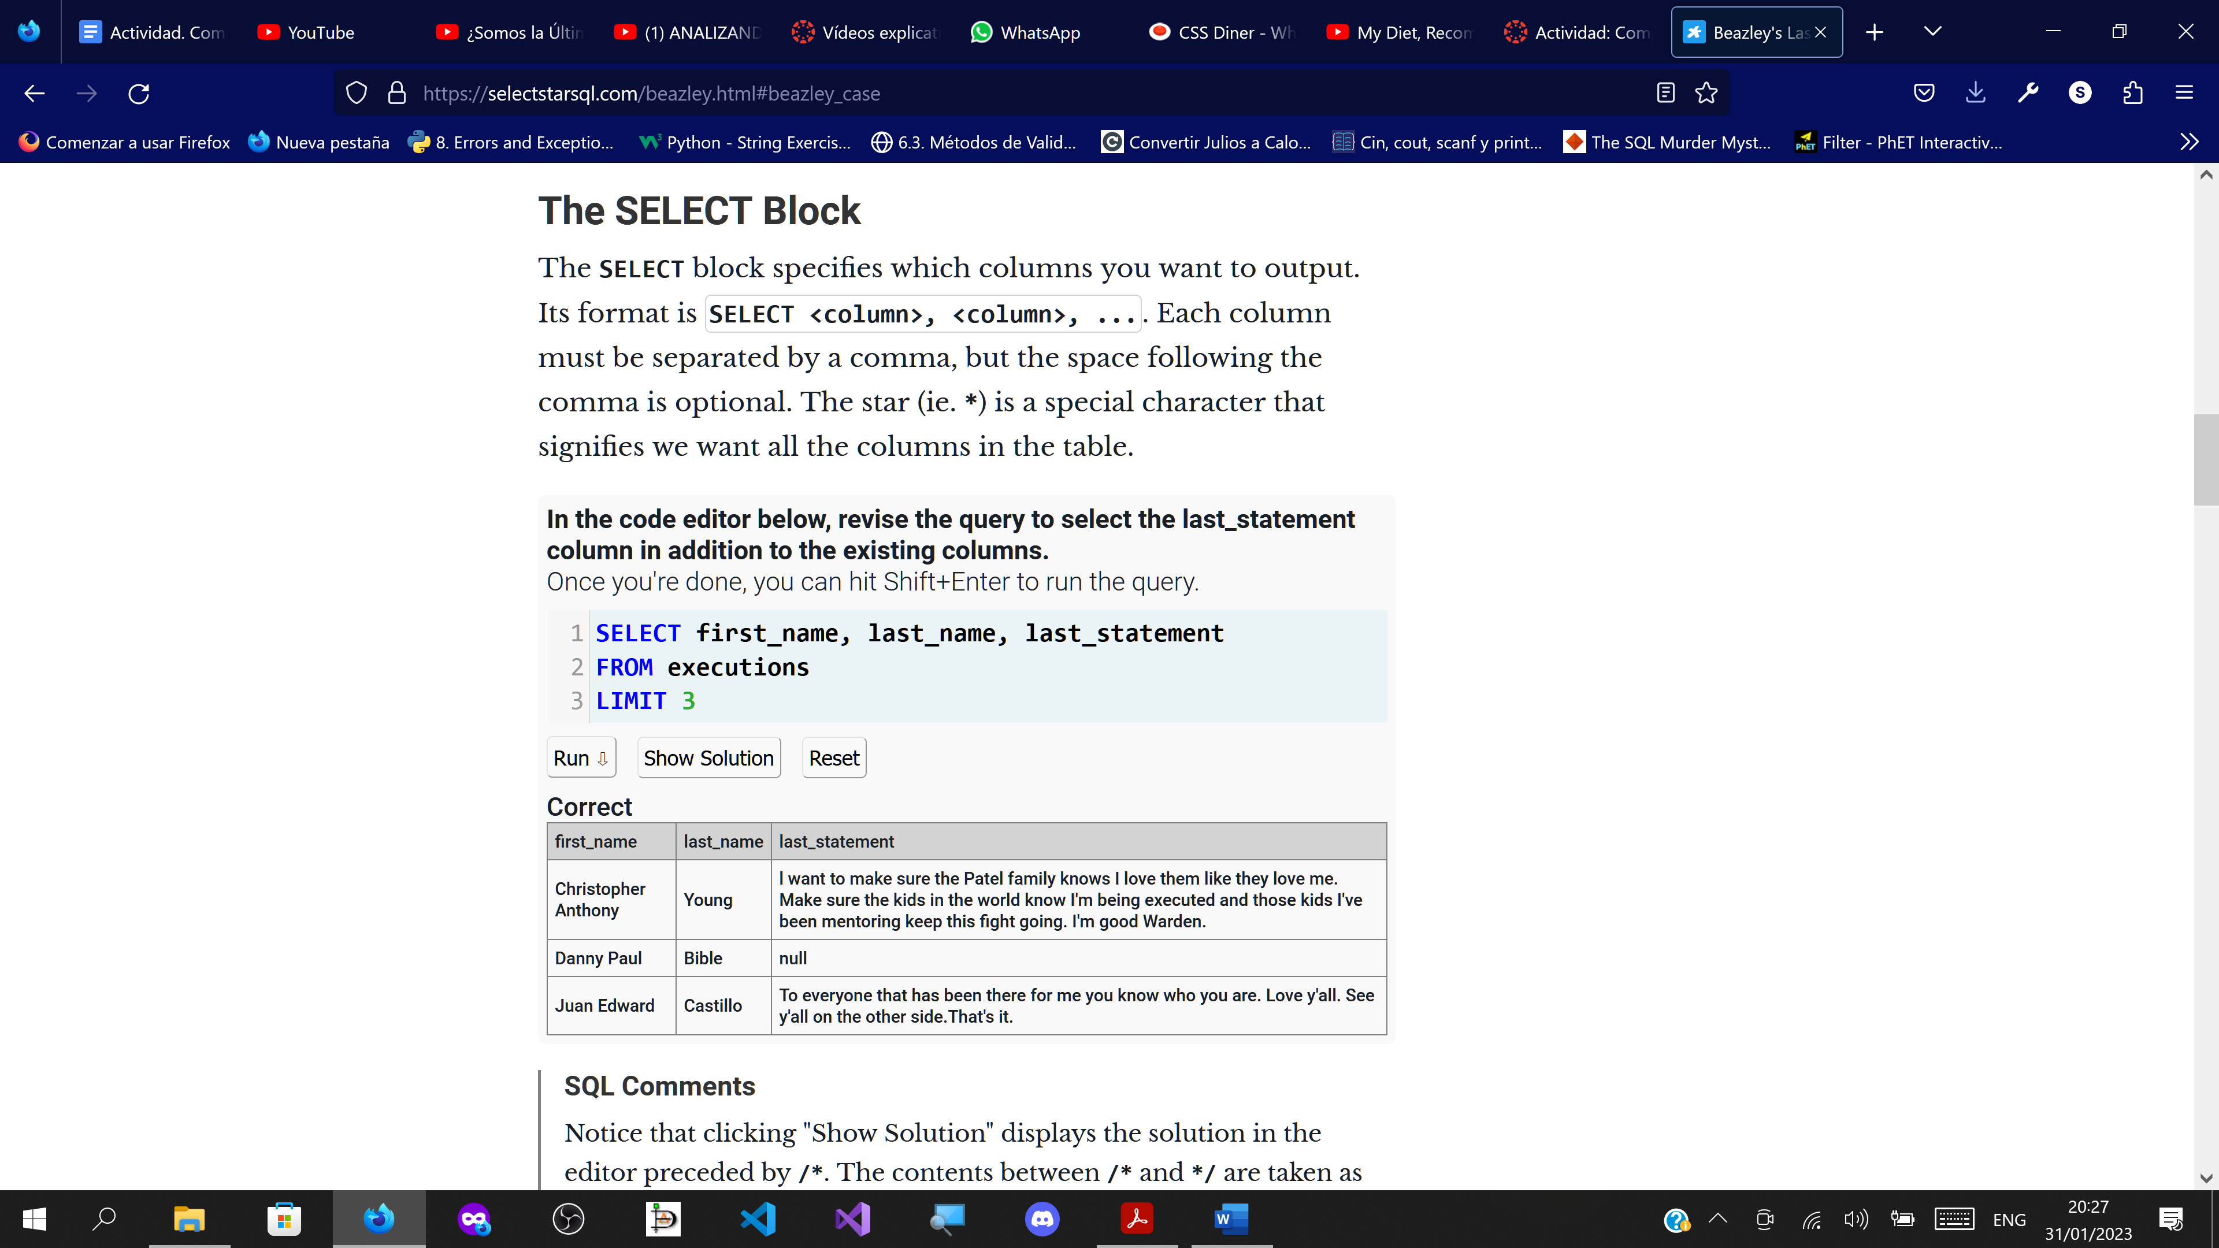

**The FROM Block**

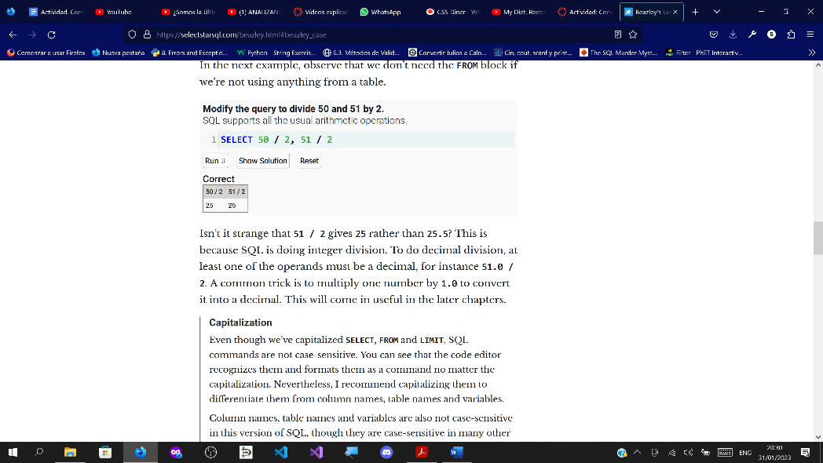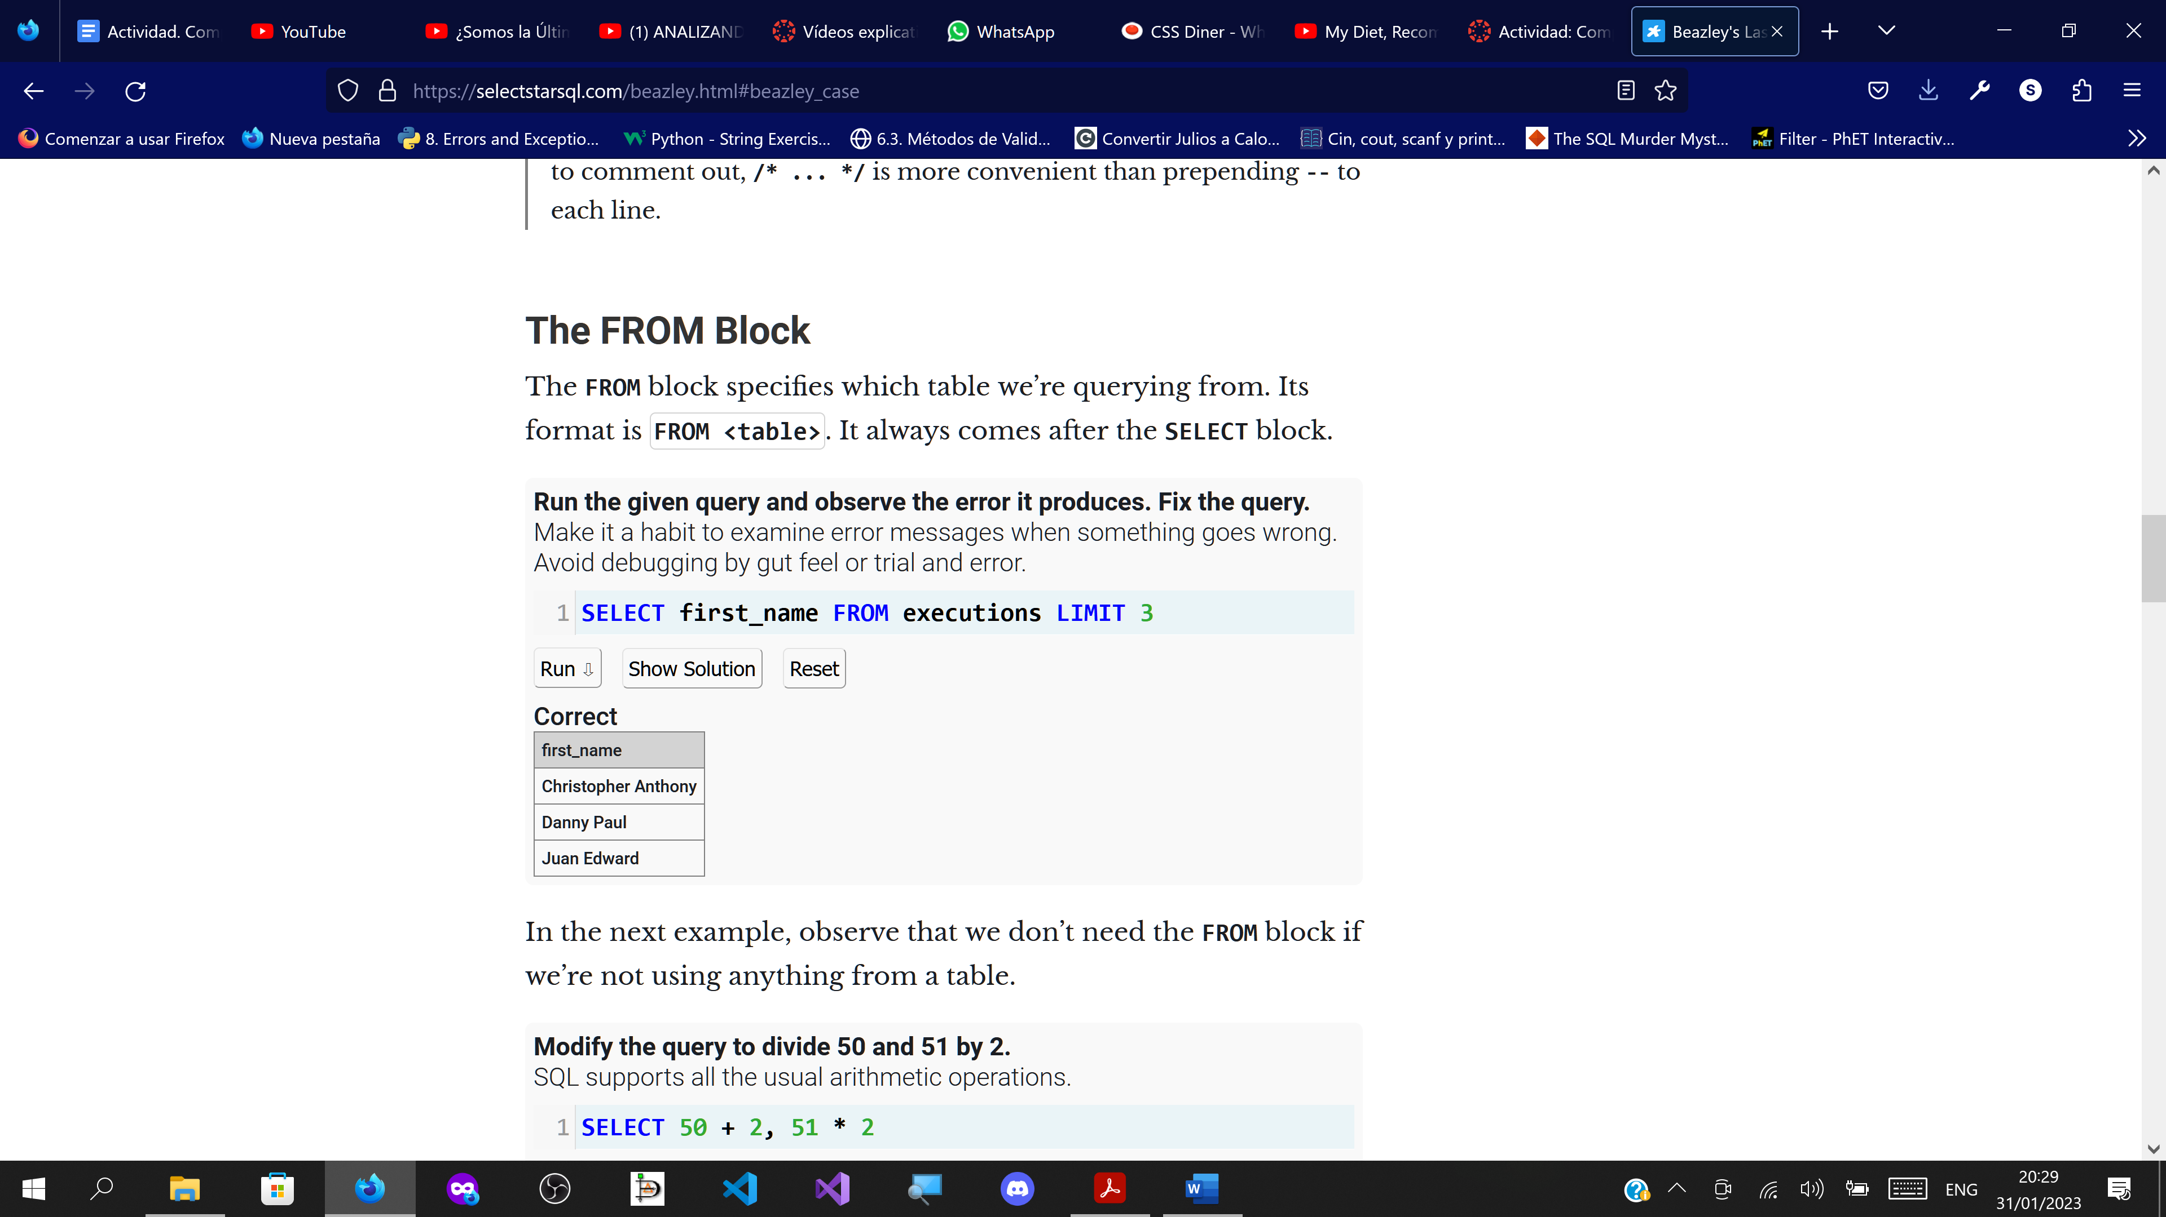

**The WHERE Block**

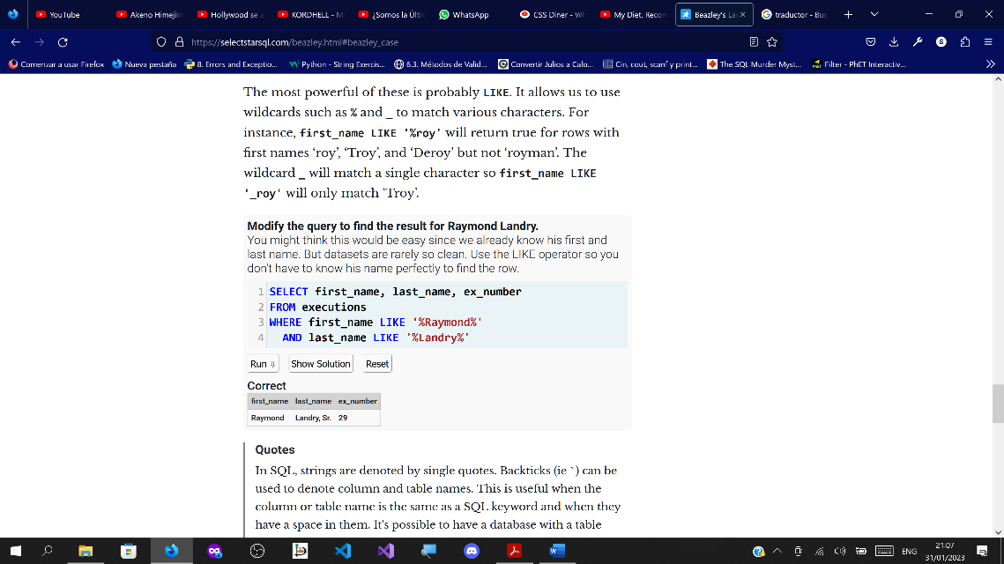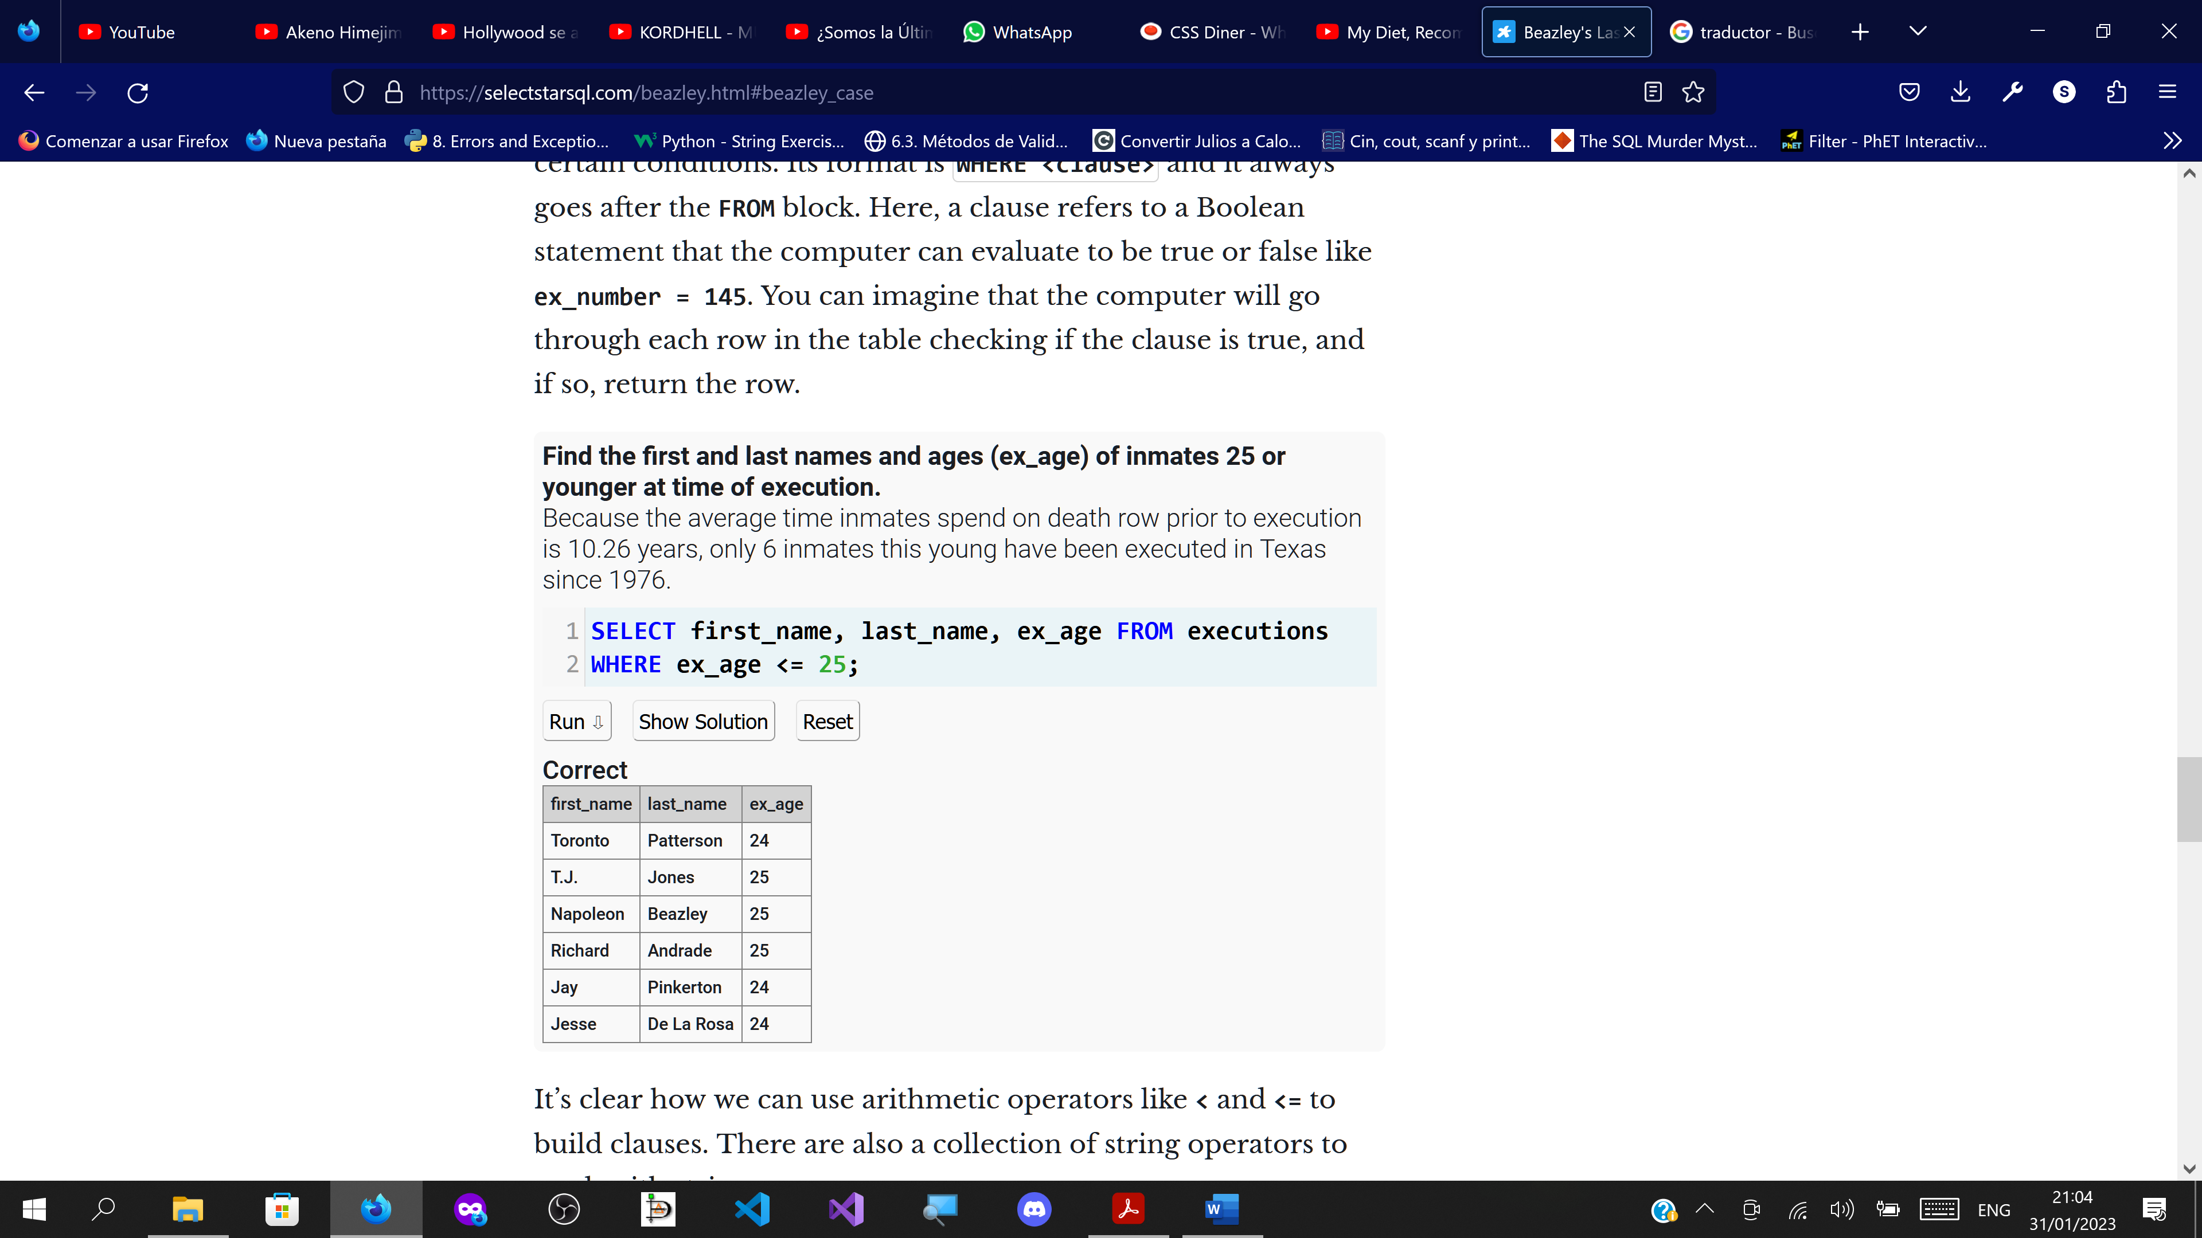

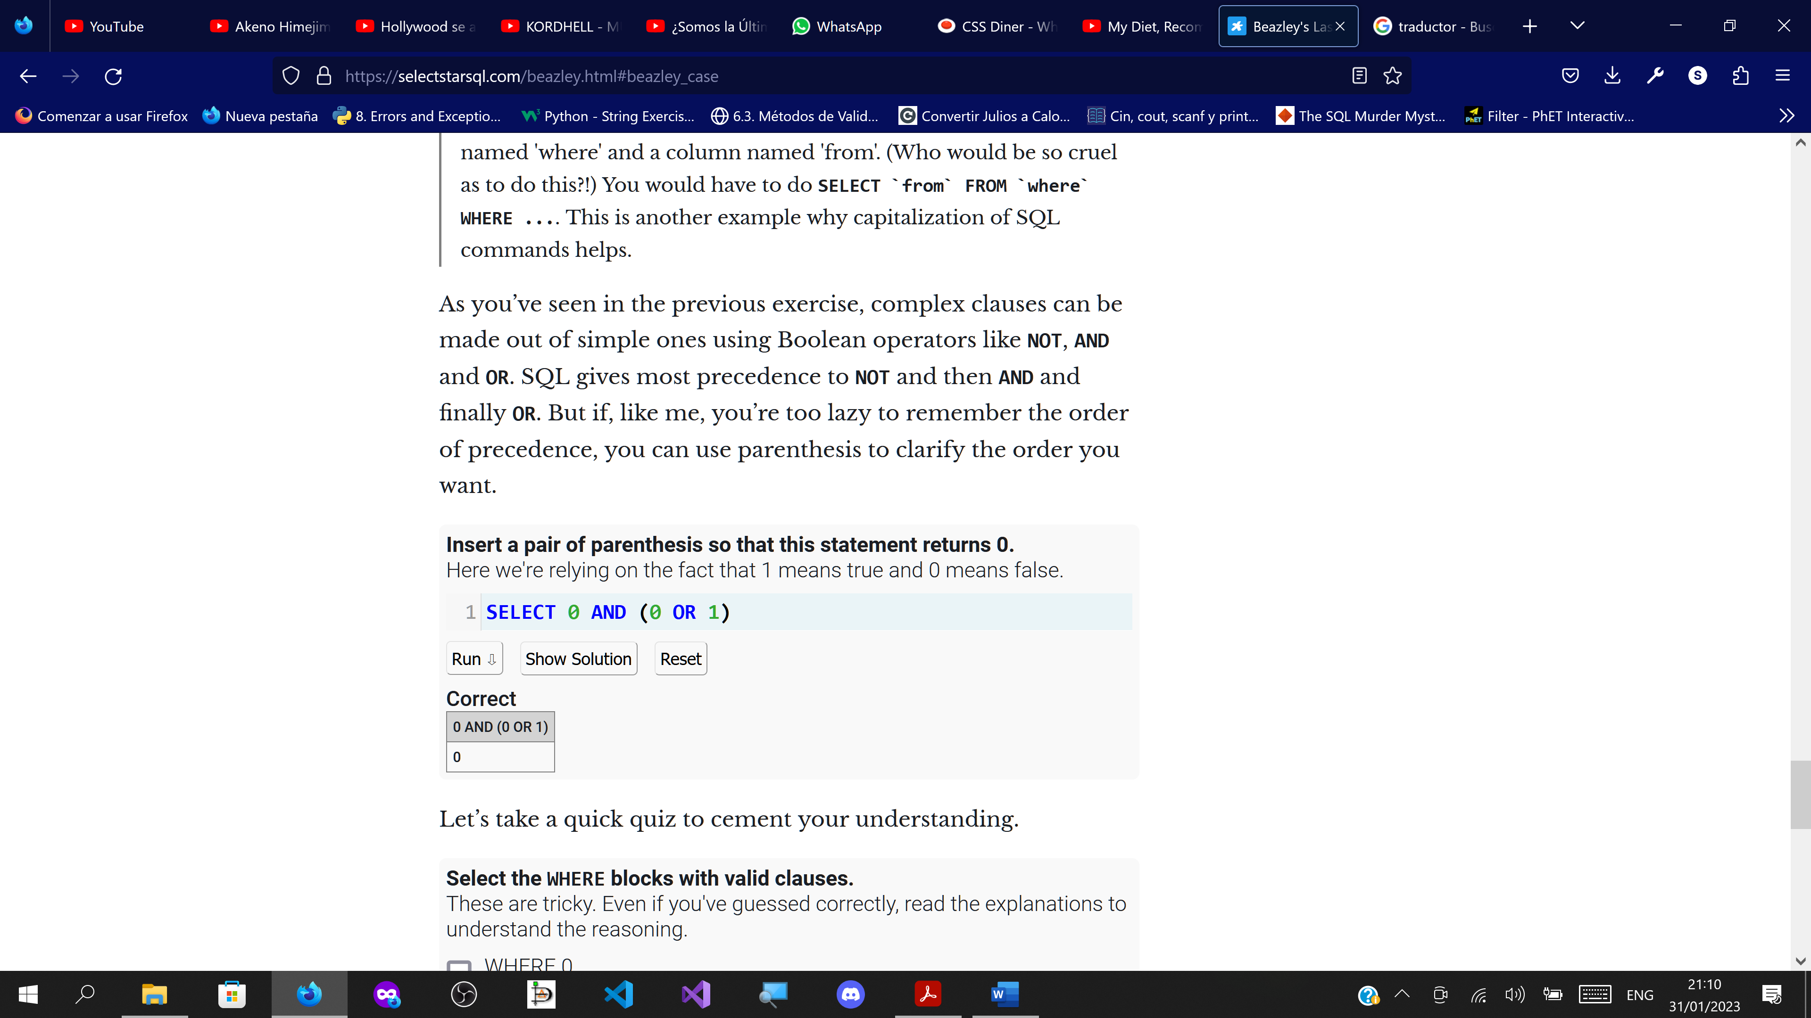

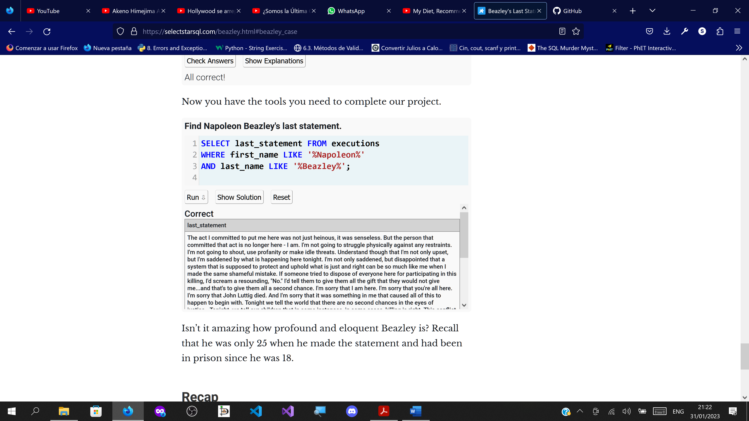

**CHAPTER # 2, POSSIBLE INNOCENCE**

**The COUNT function**

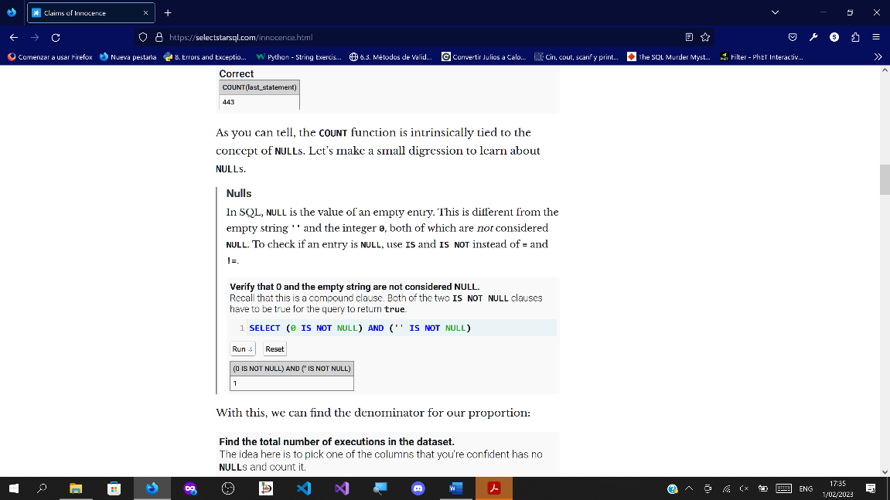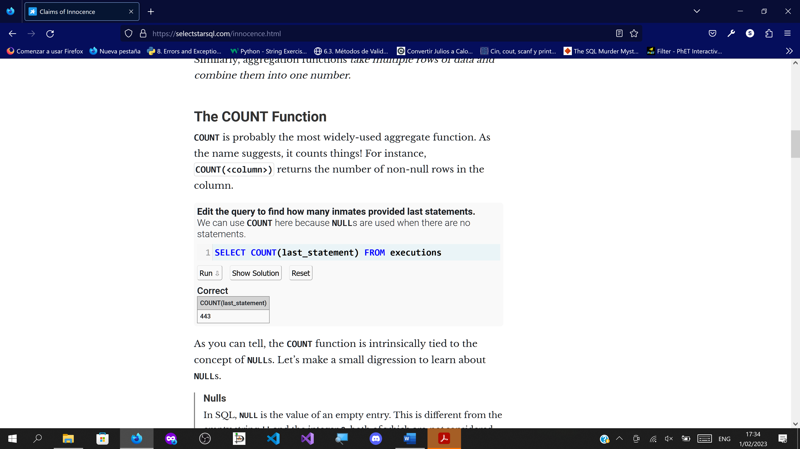

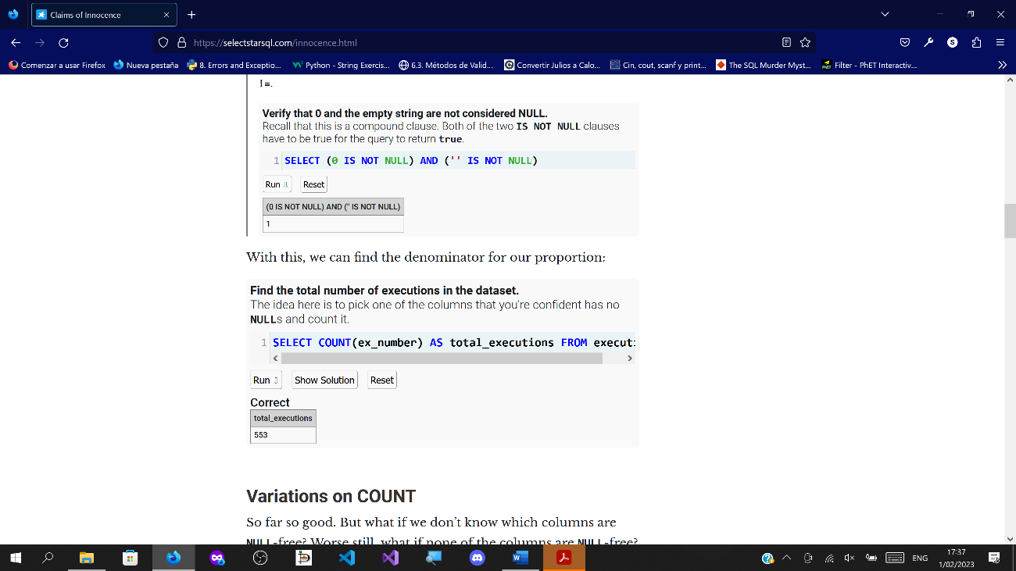

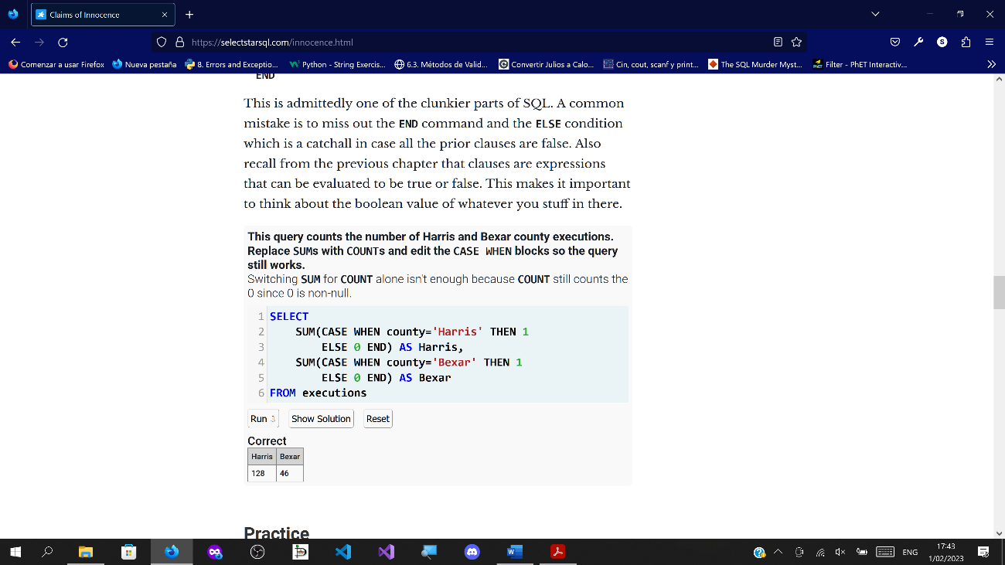**Variations on COUNT**

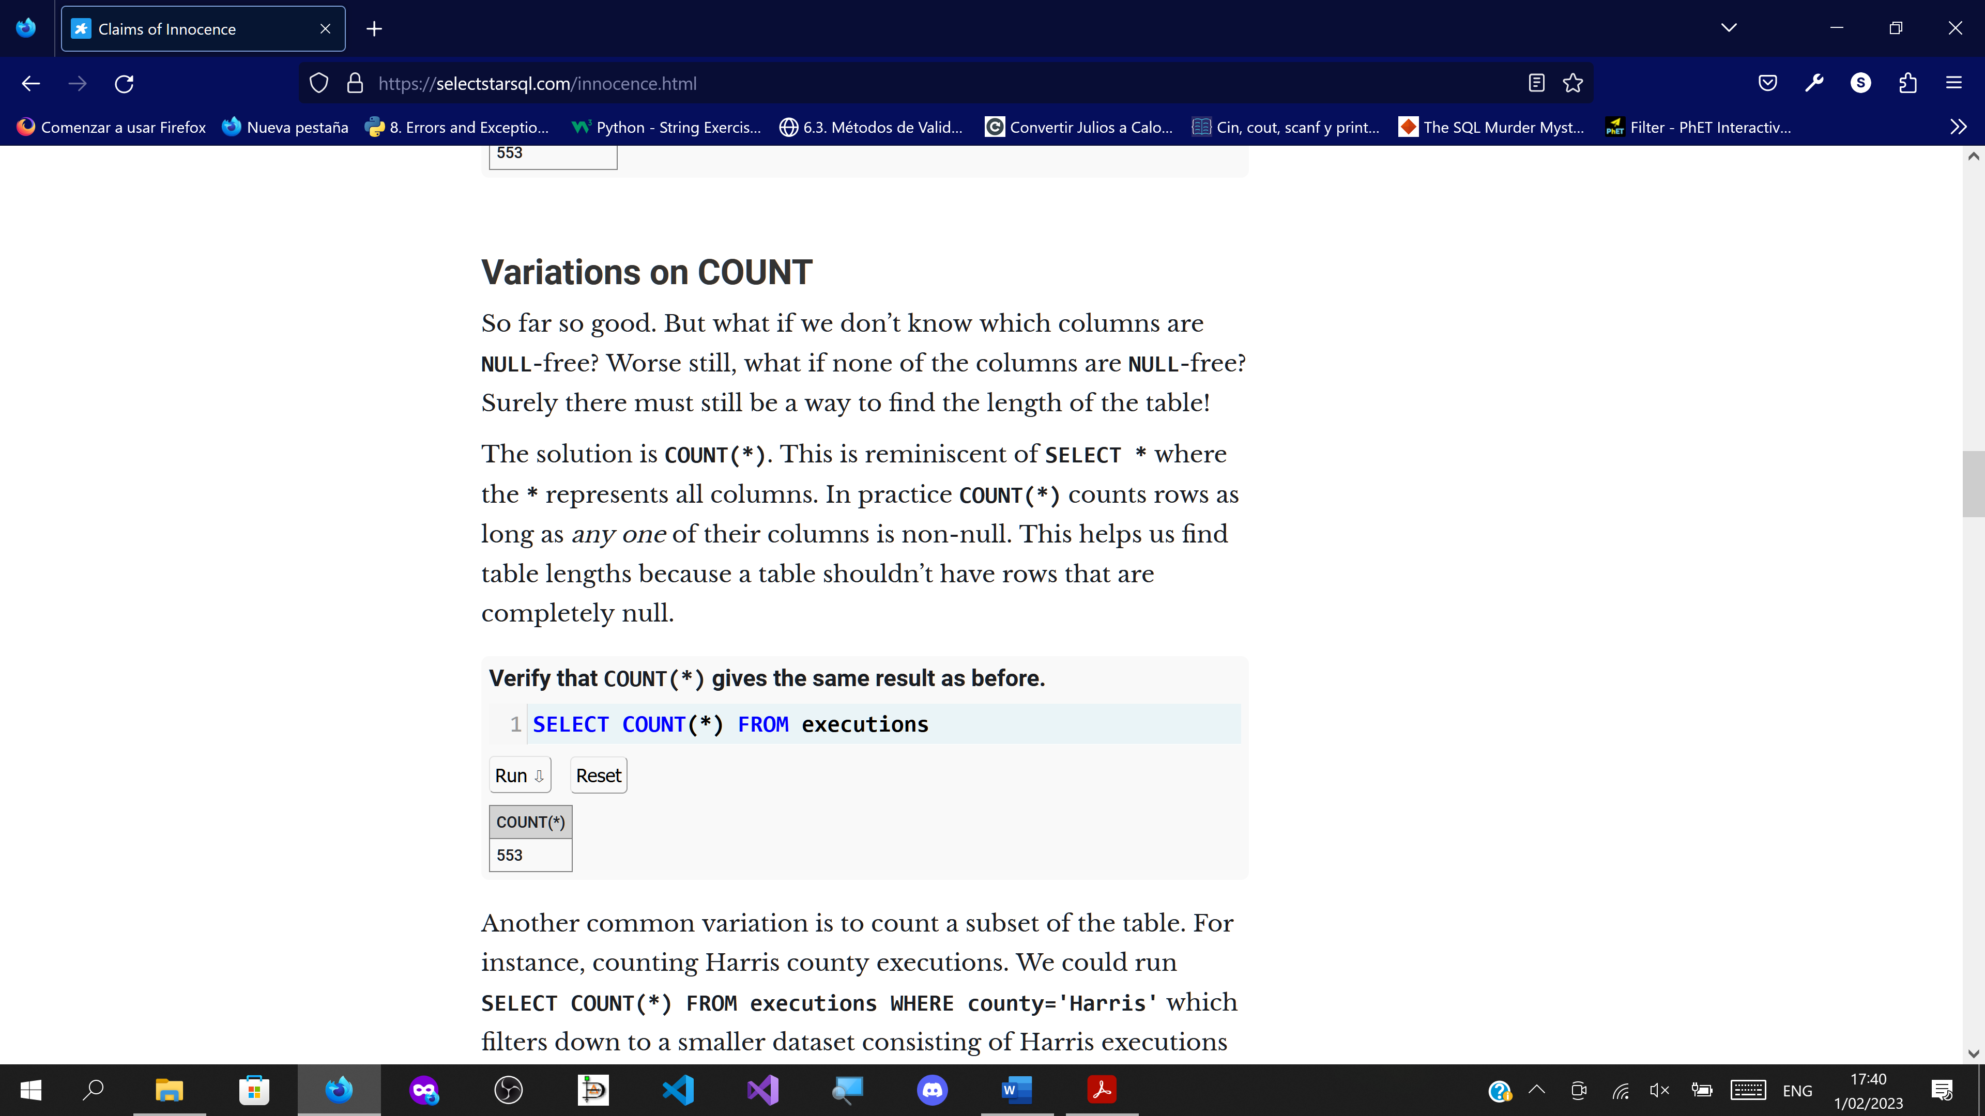

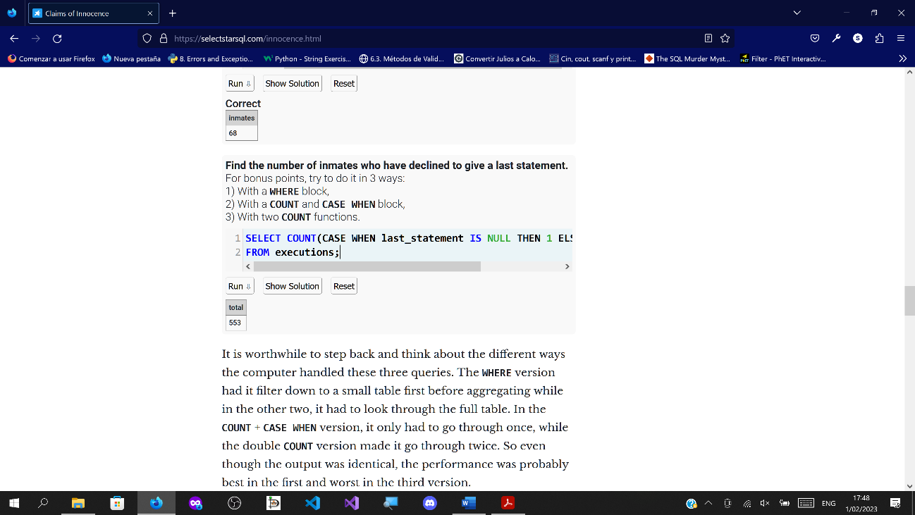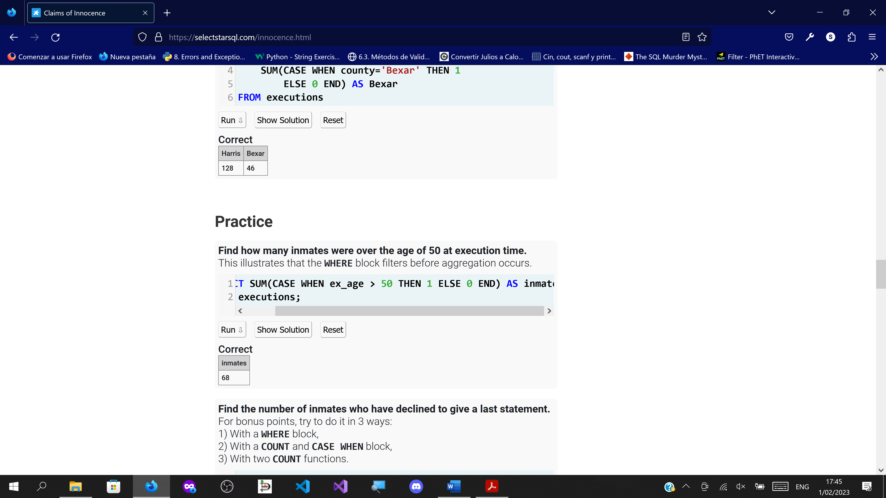

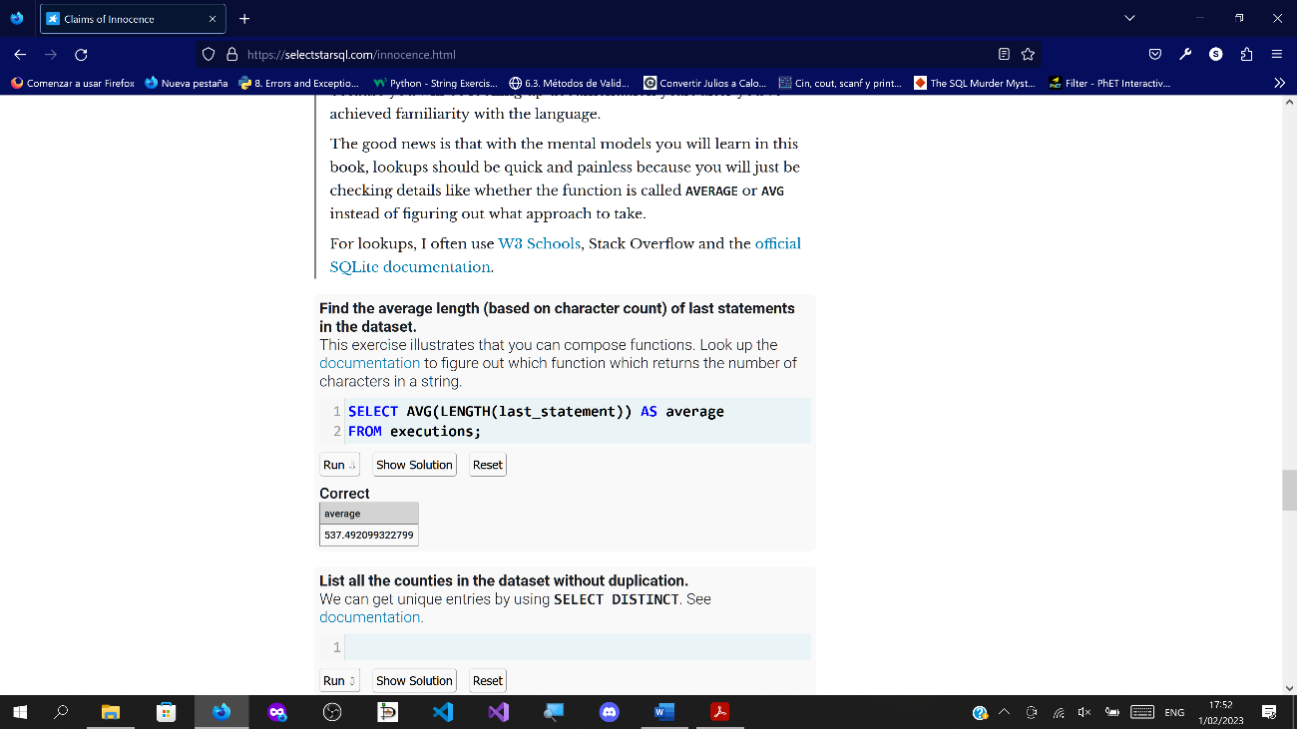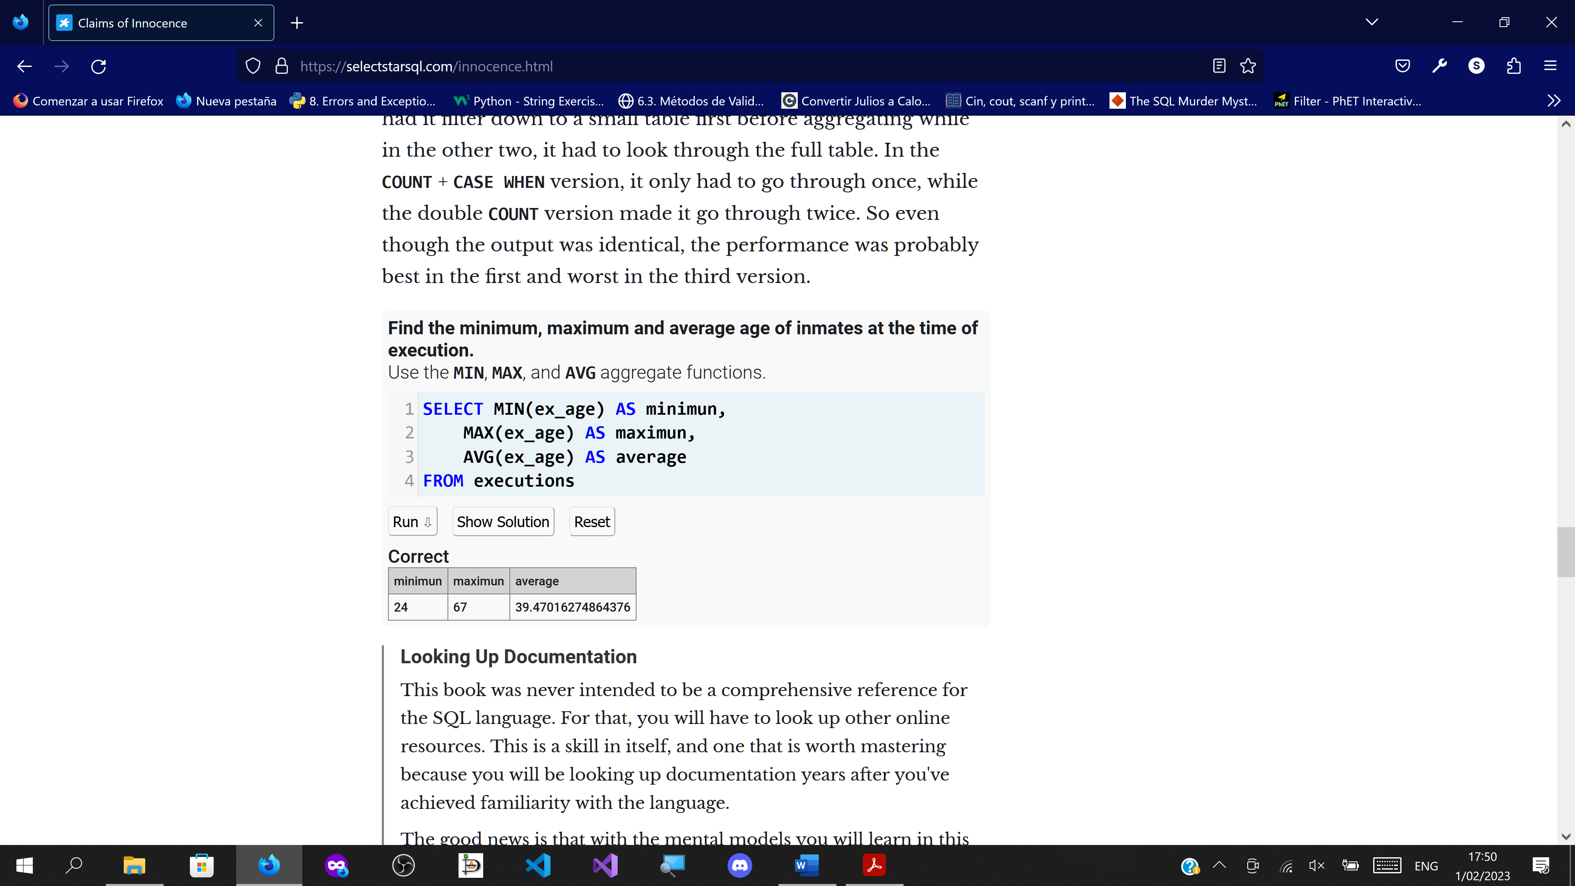

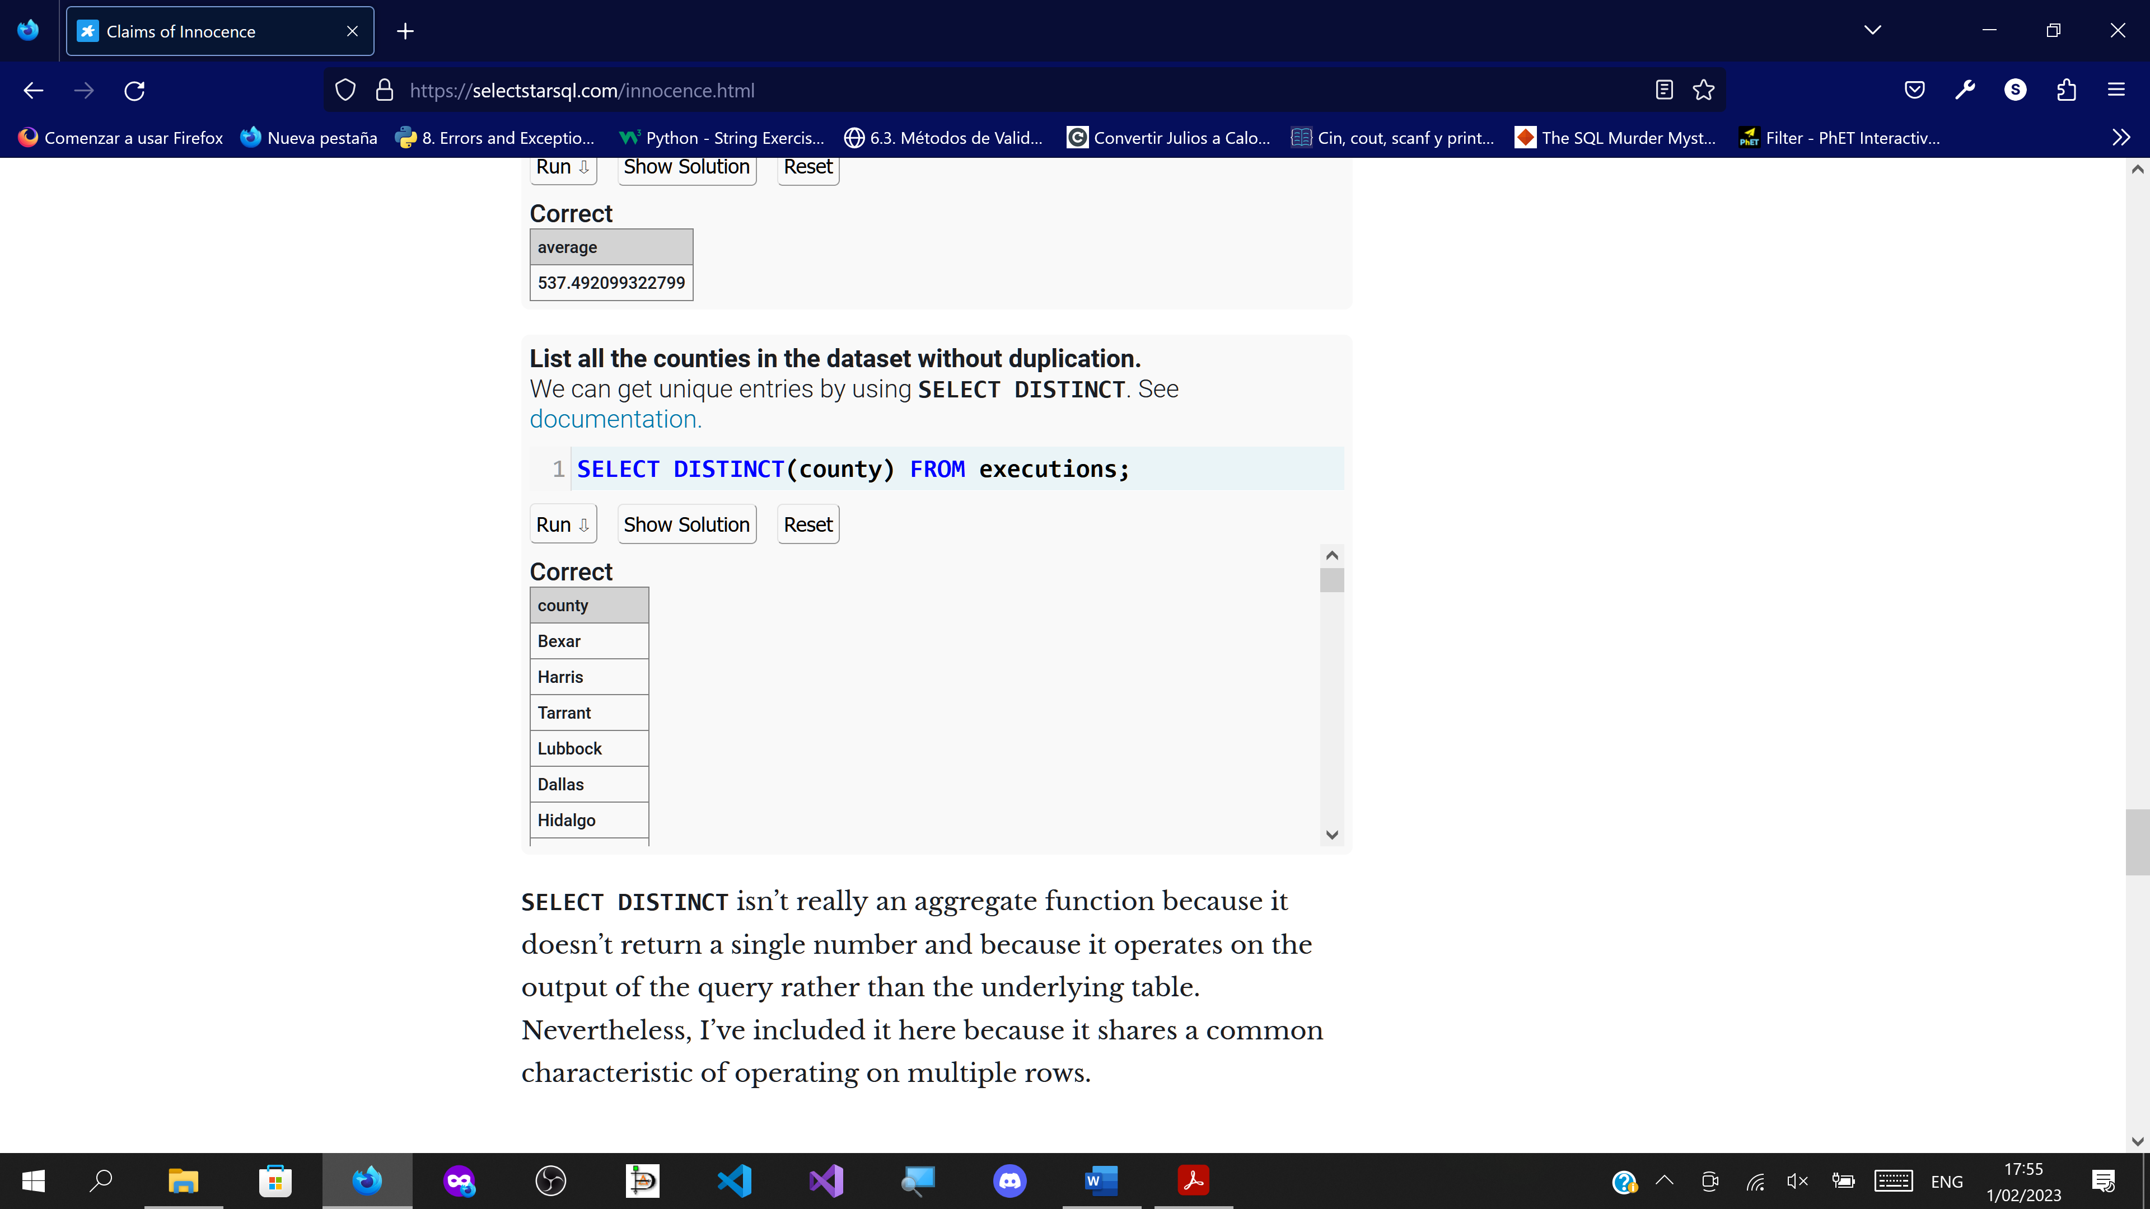

**A Strange Query**

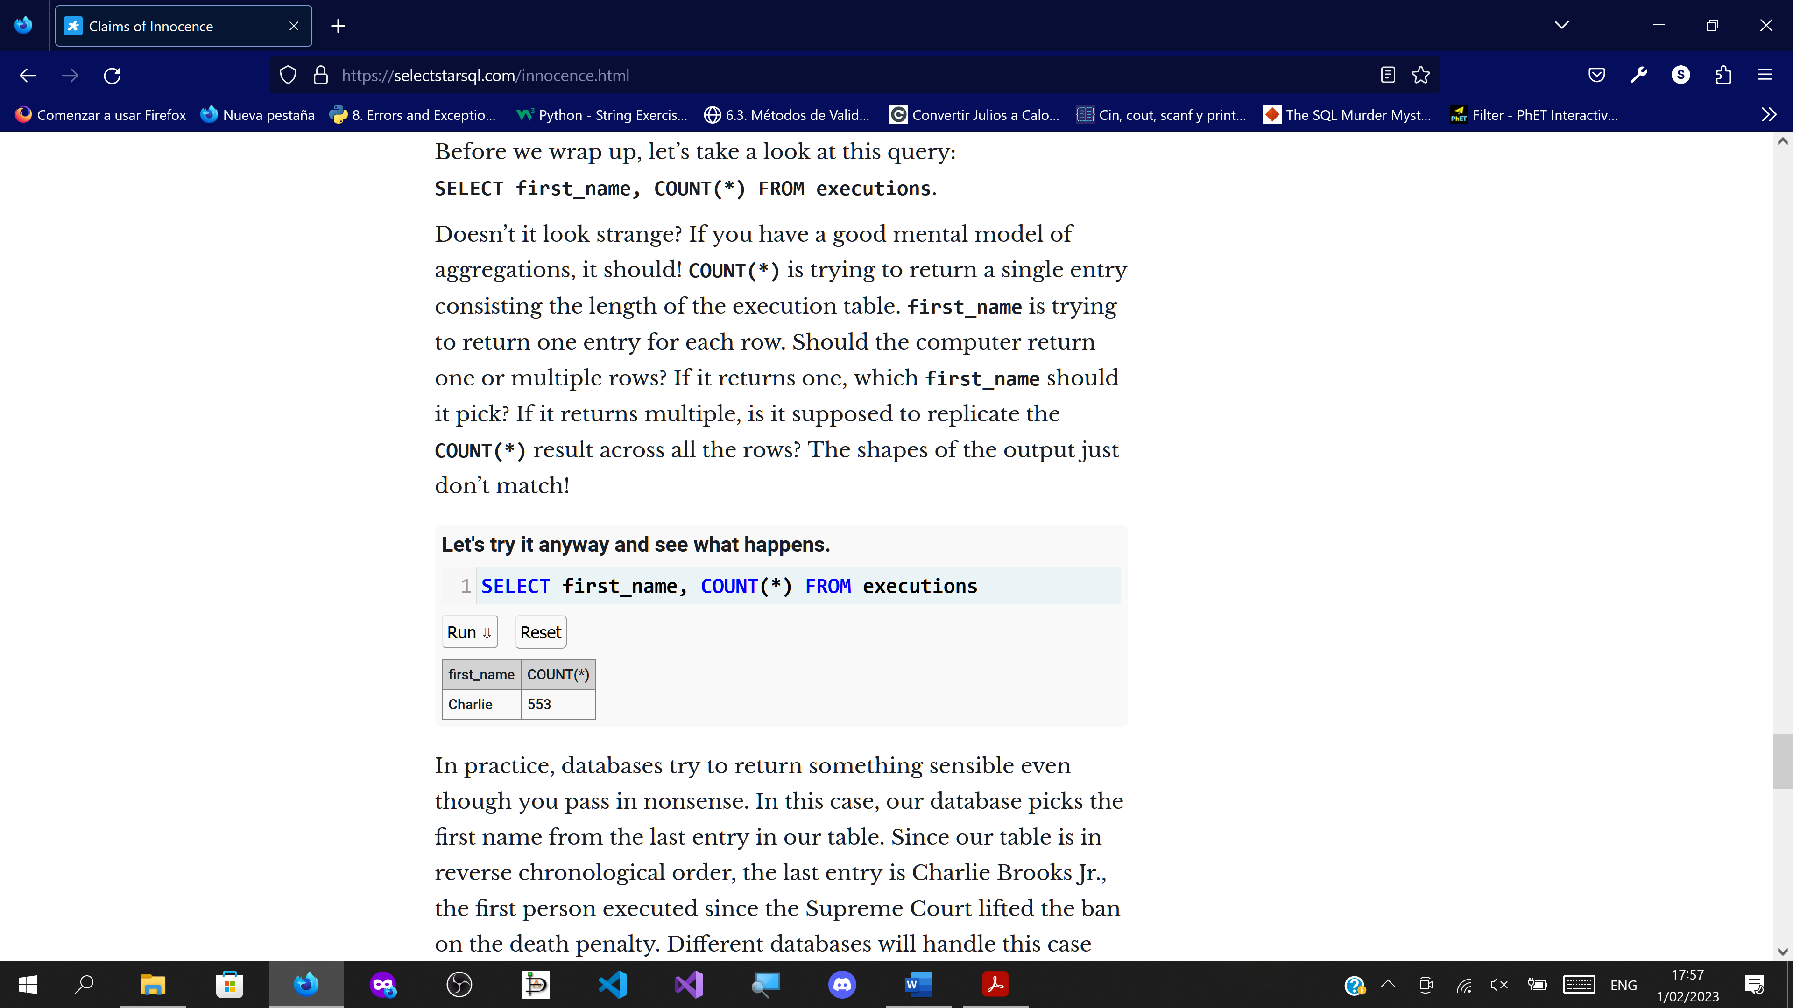

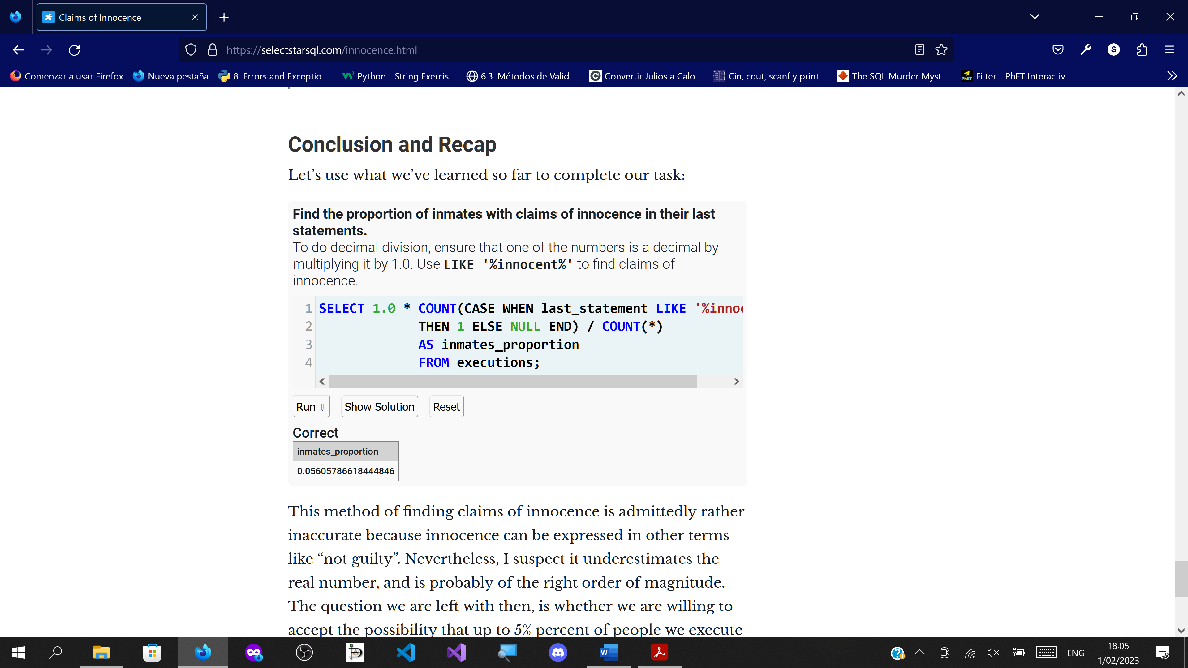

**CHAPTER # 3. LONG TAILS**

**The GROUP BY block**

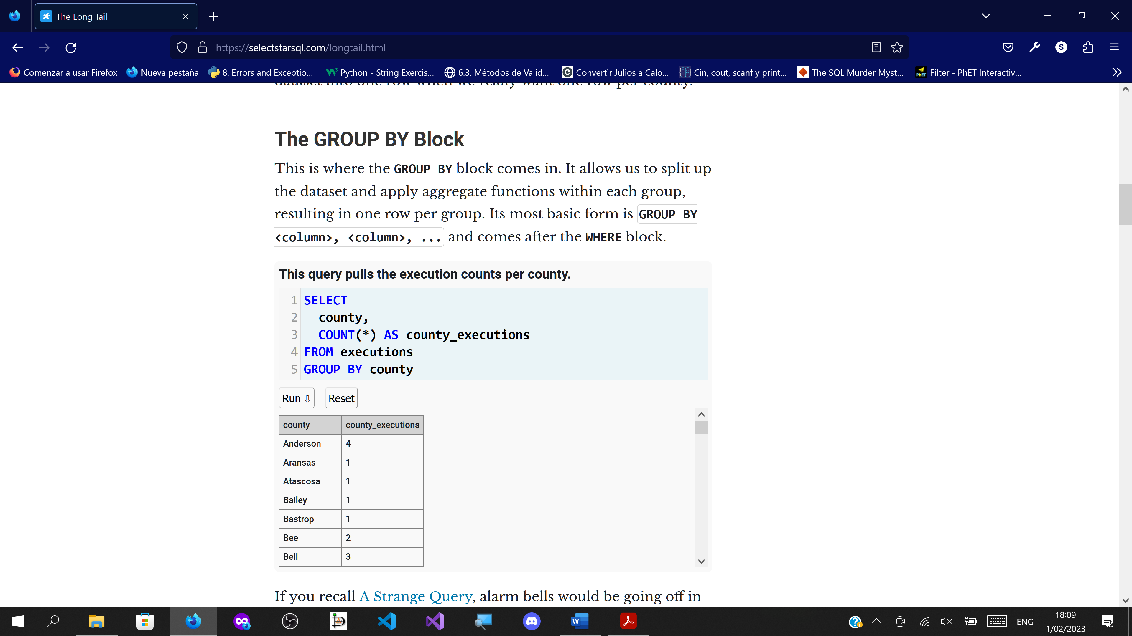

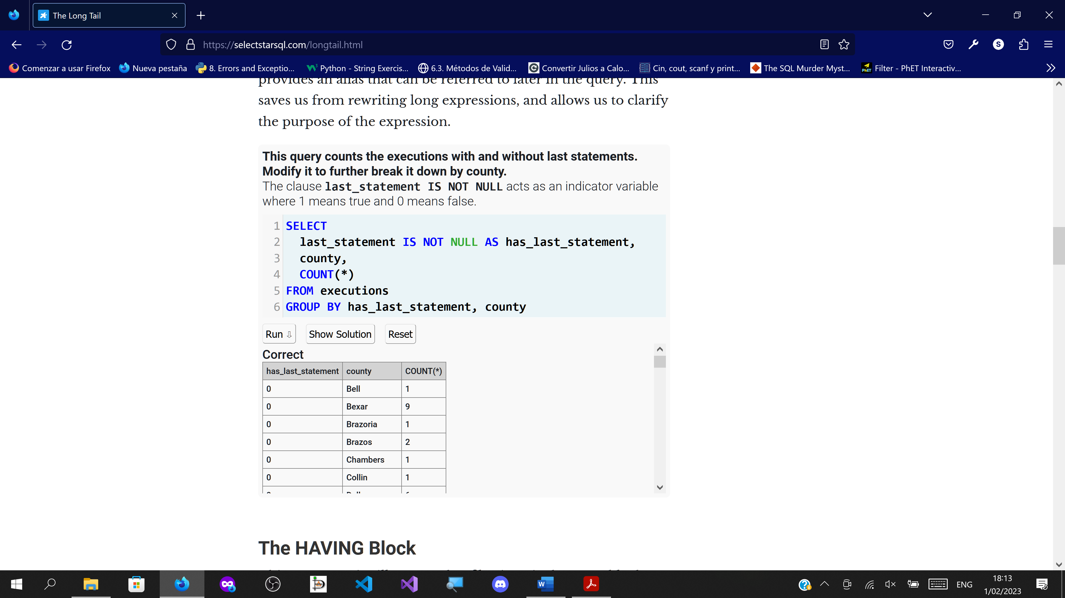

**The HAVING Block**

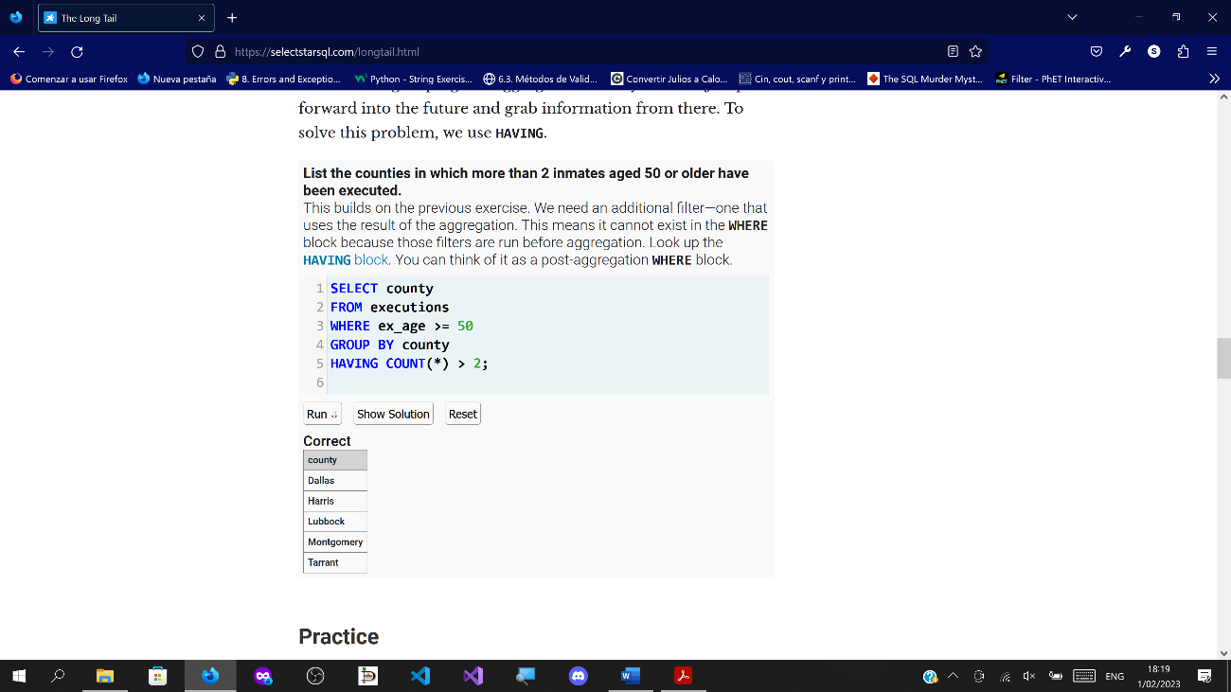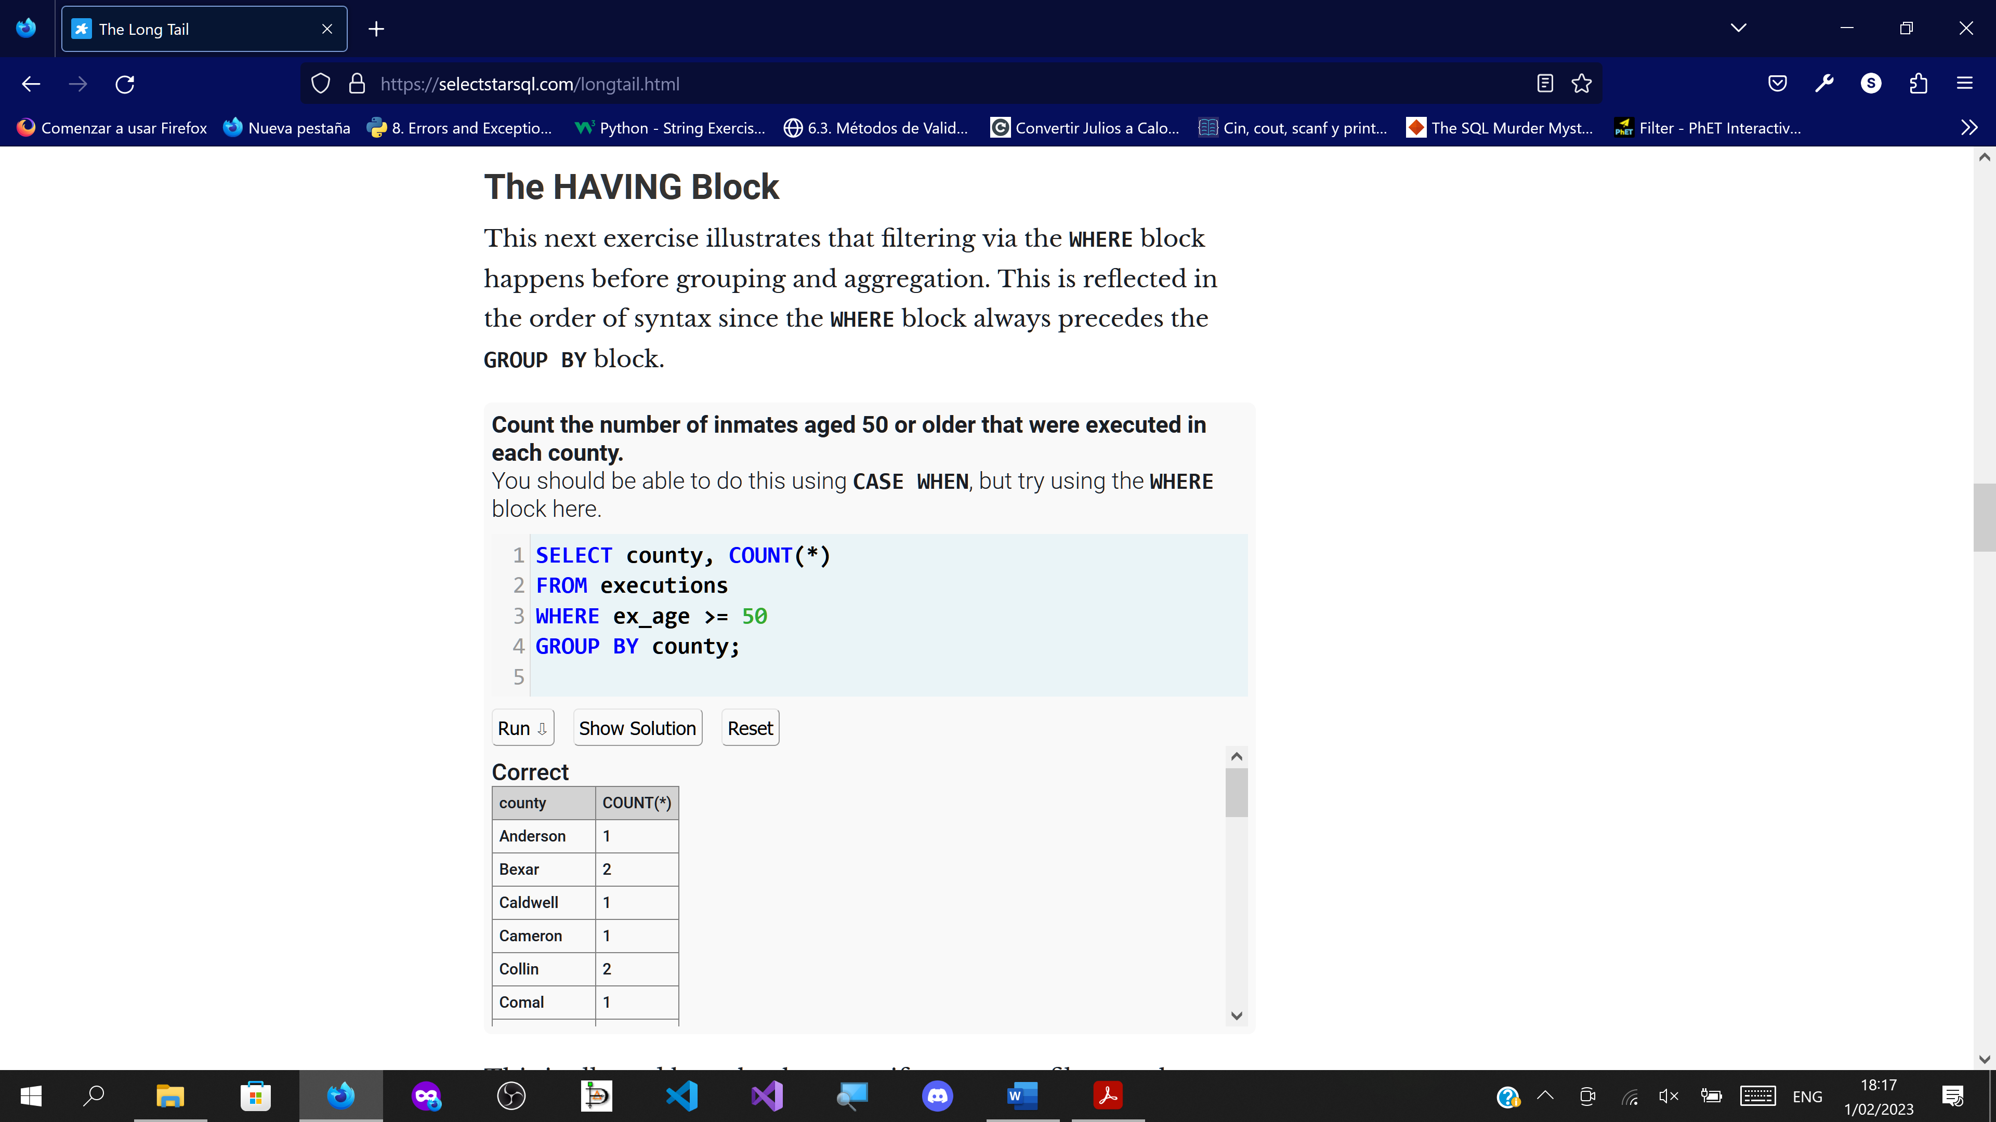

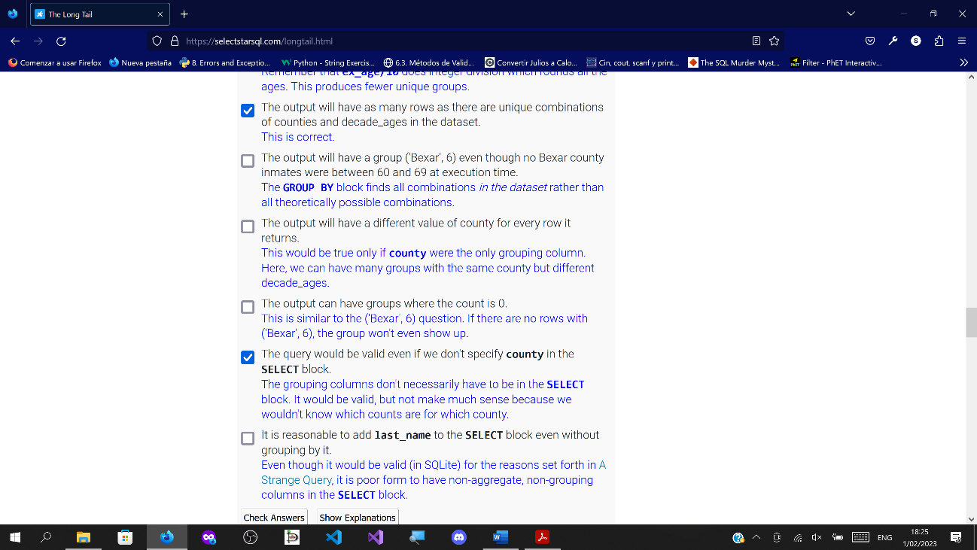

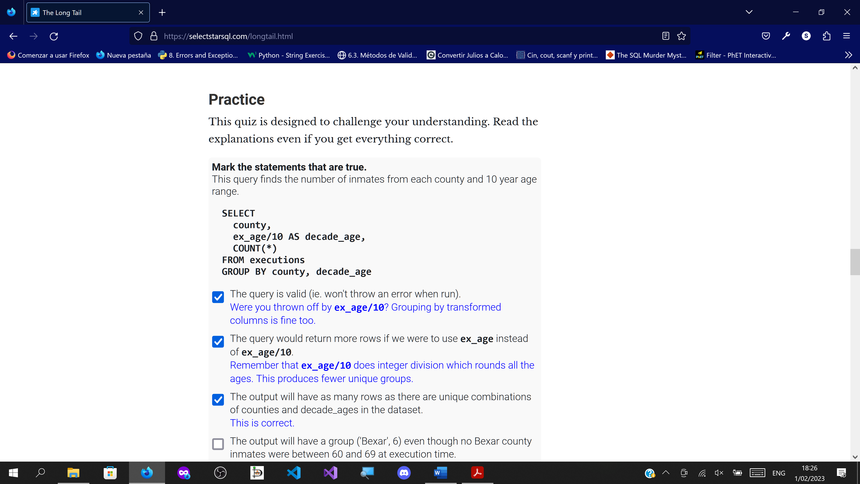

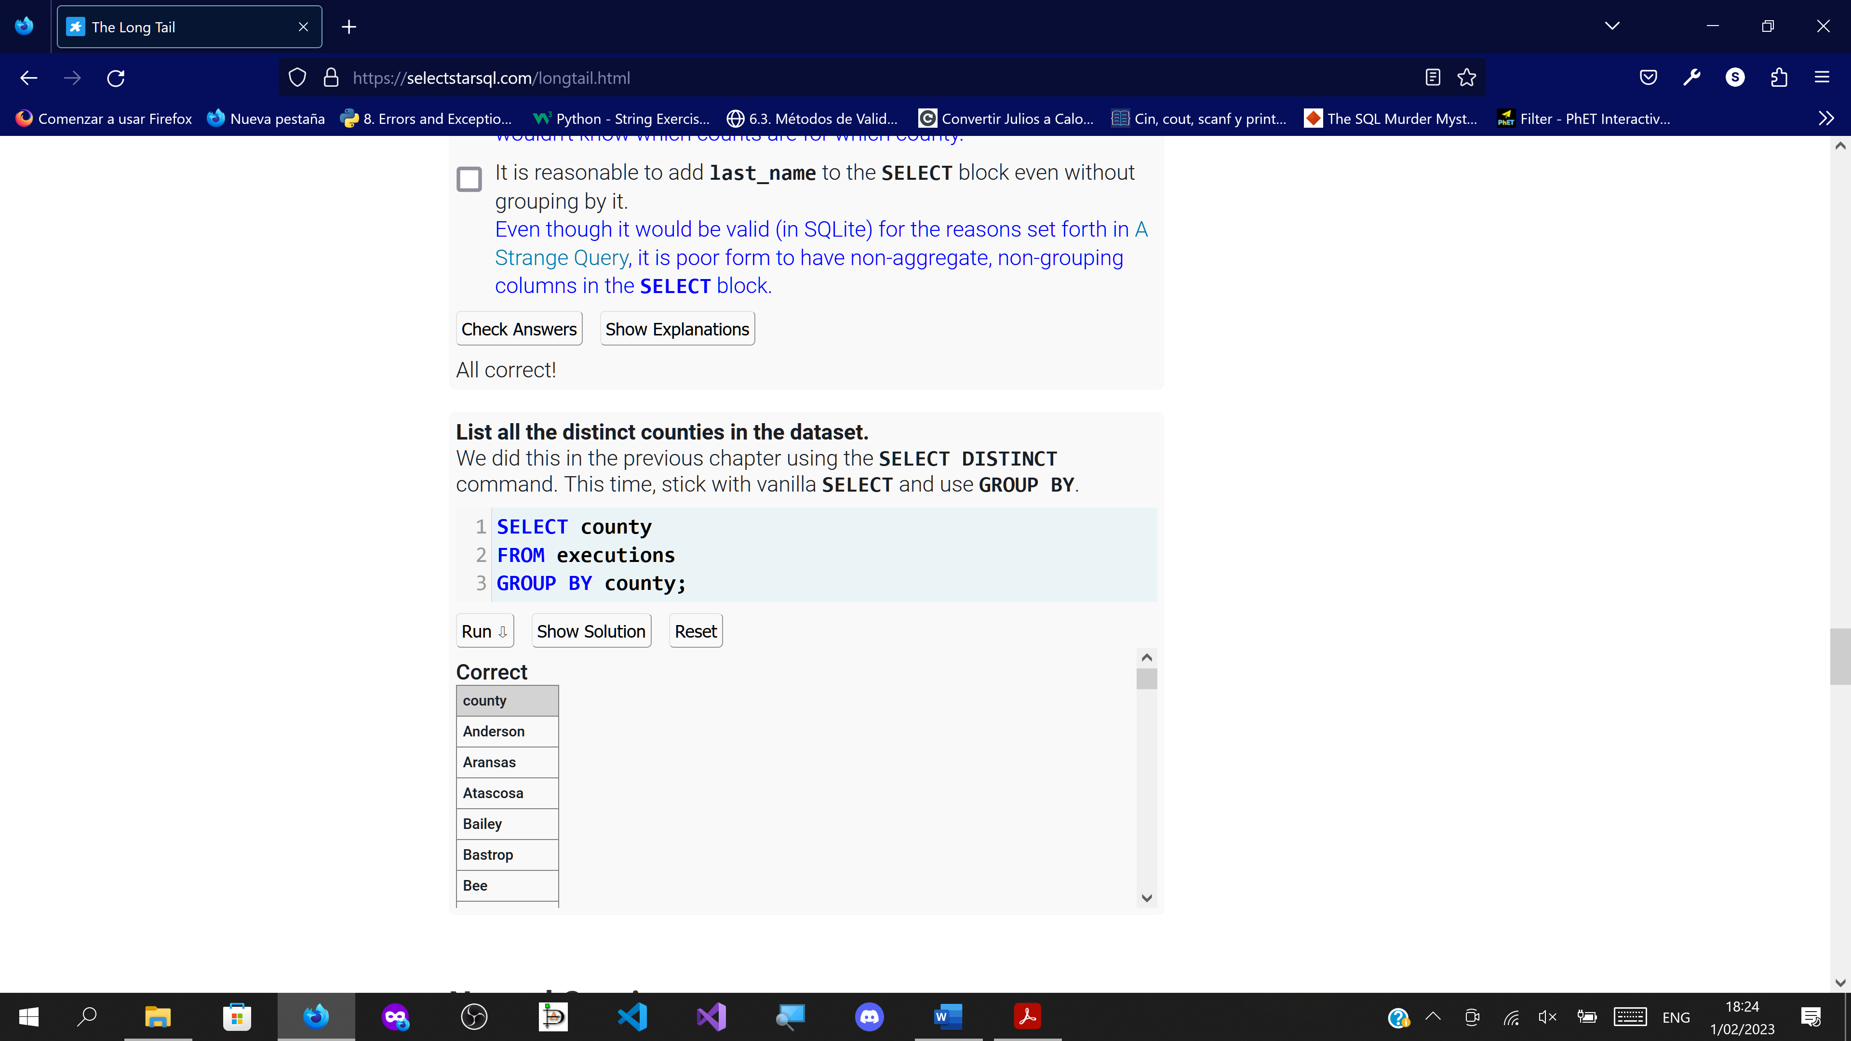

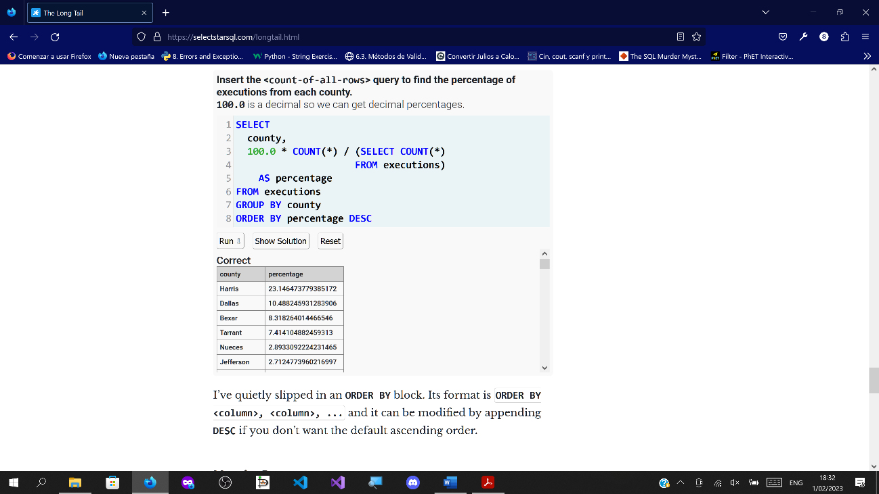**Nested Queries**

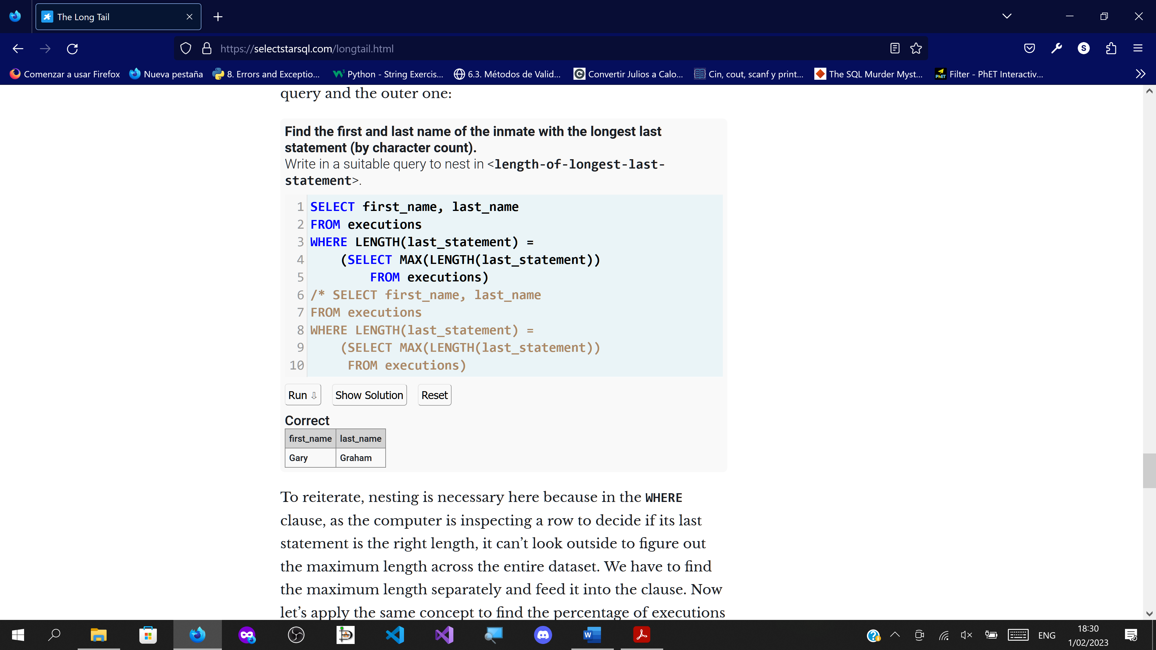

**CHAPTER # 4, HIATUSES**

**Thinking about JOINS**

**Types of JOINS**

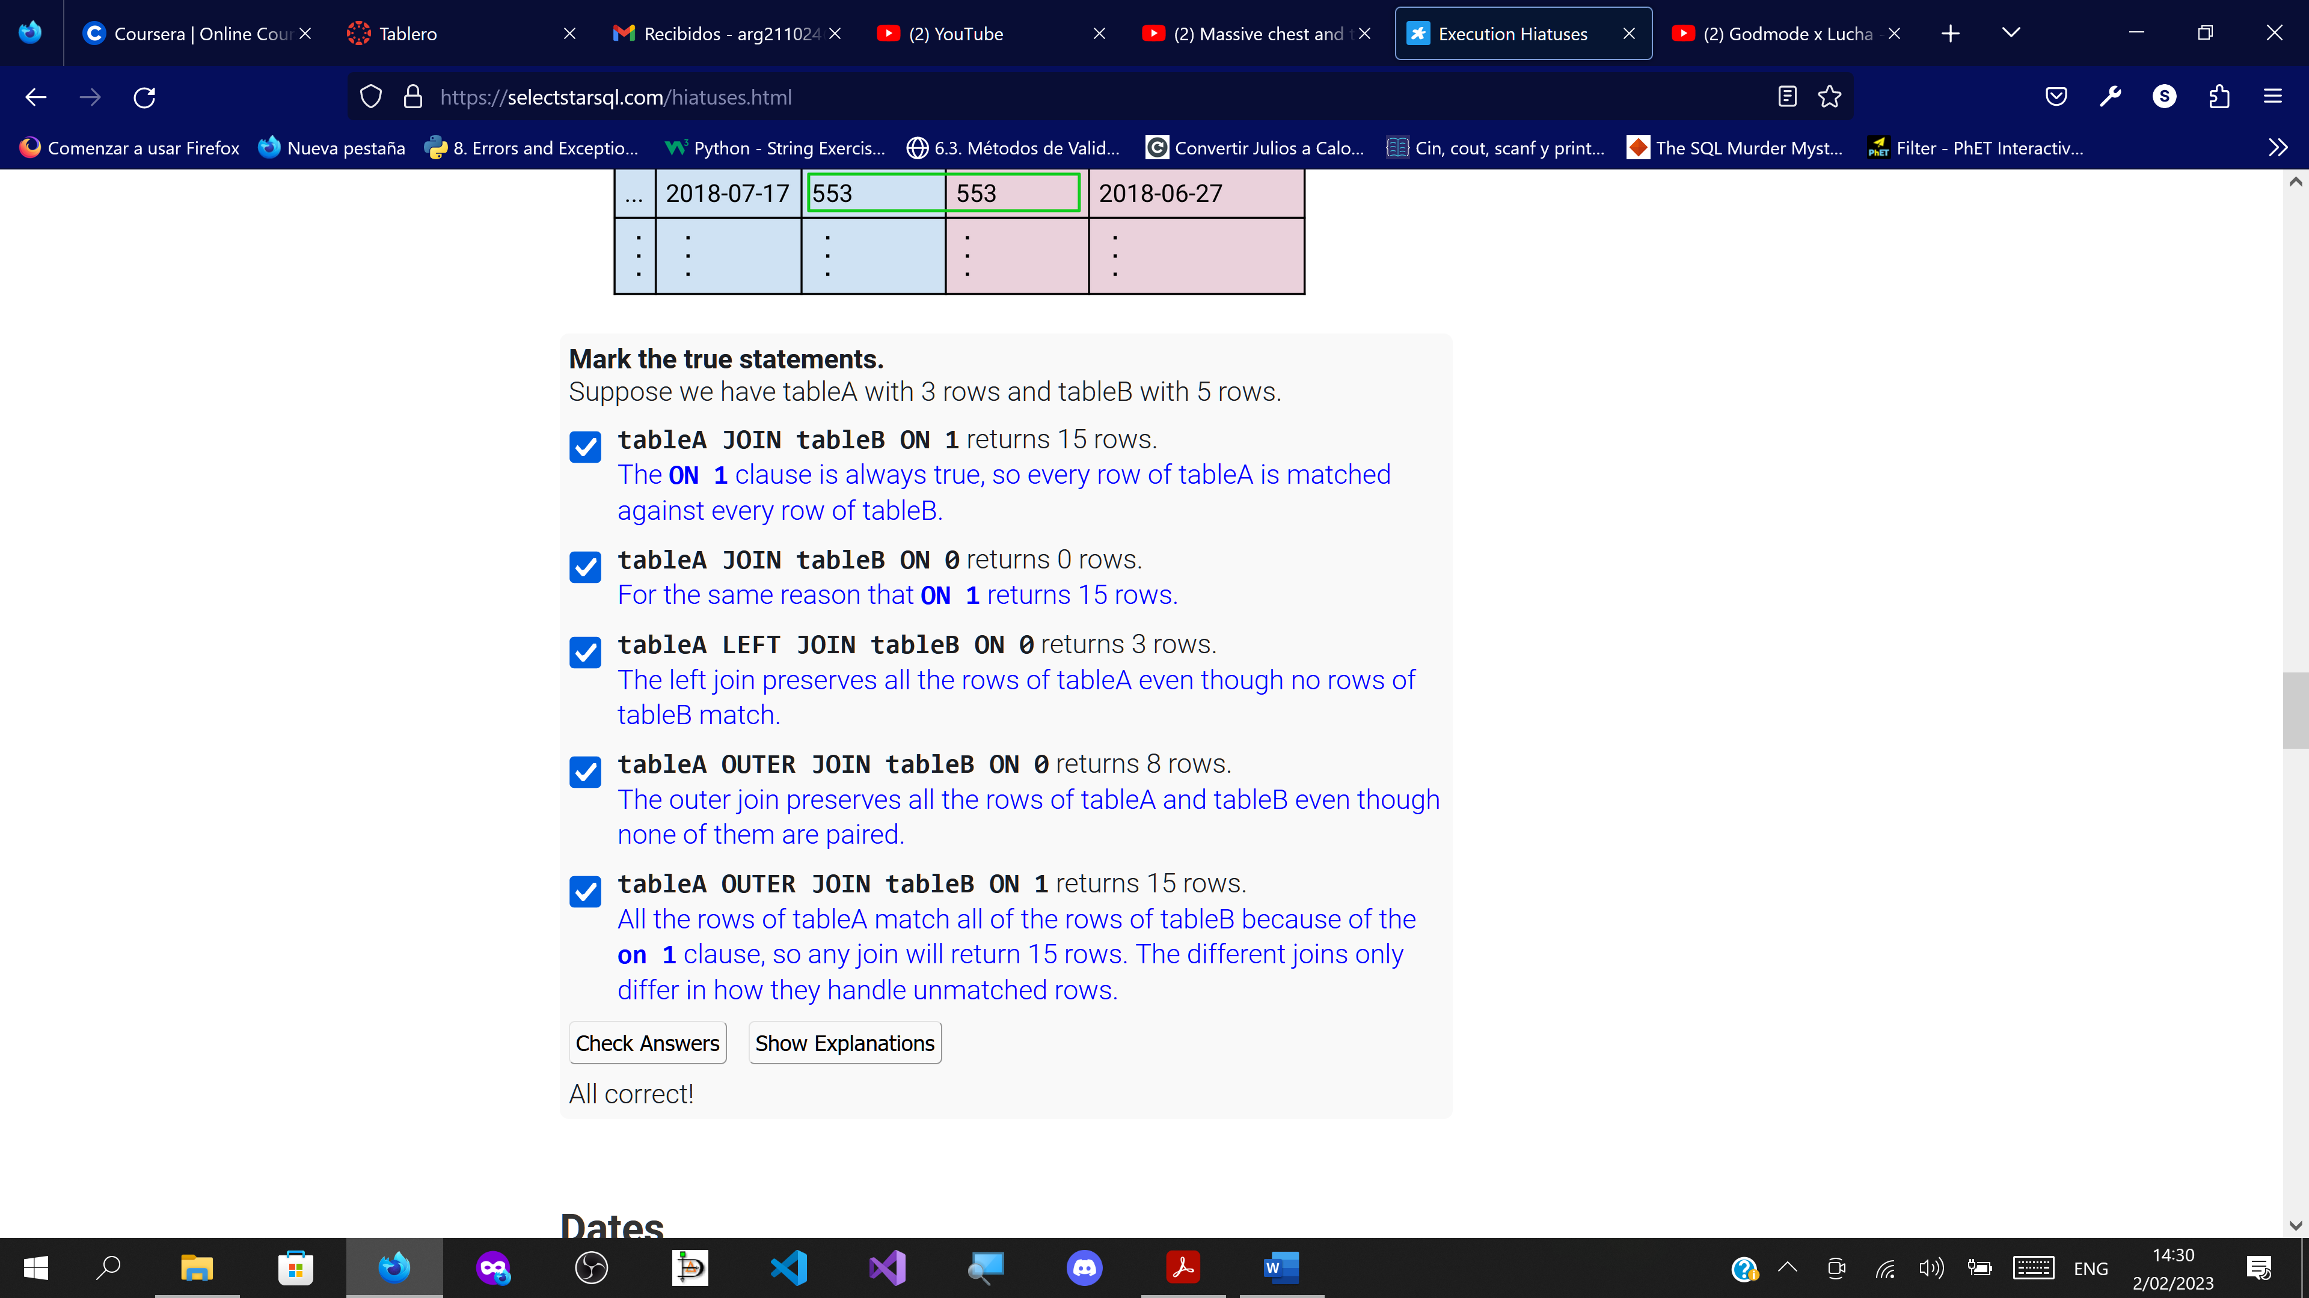

**DATES**

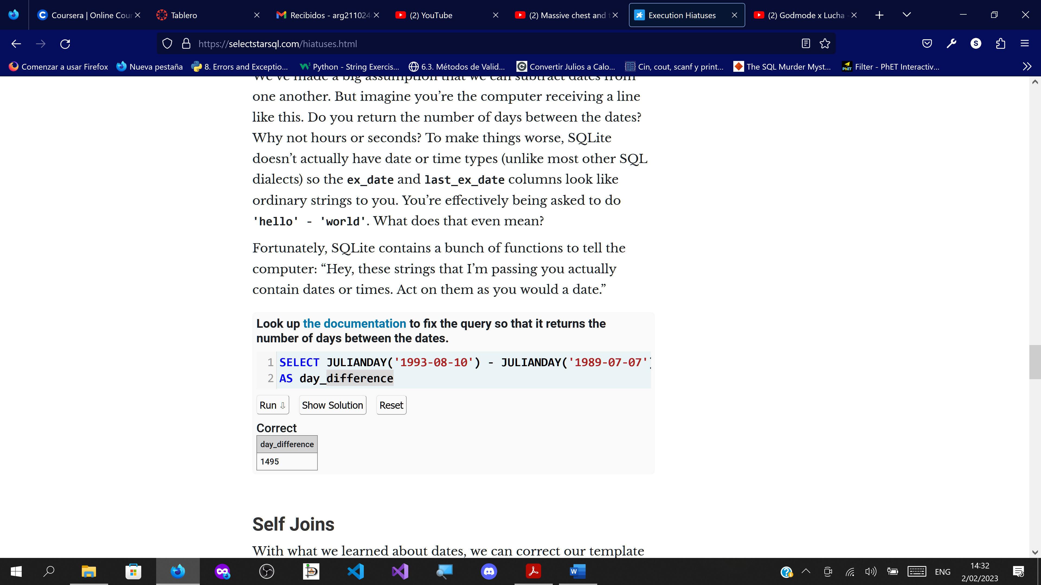

**Self JOINS**

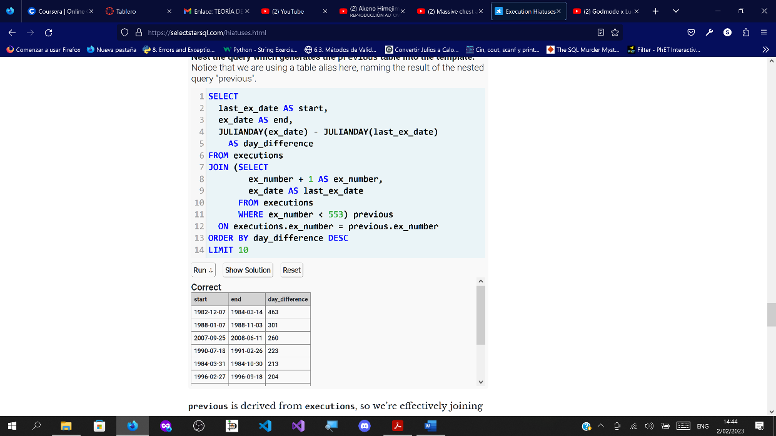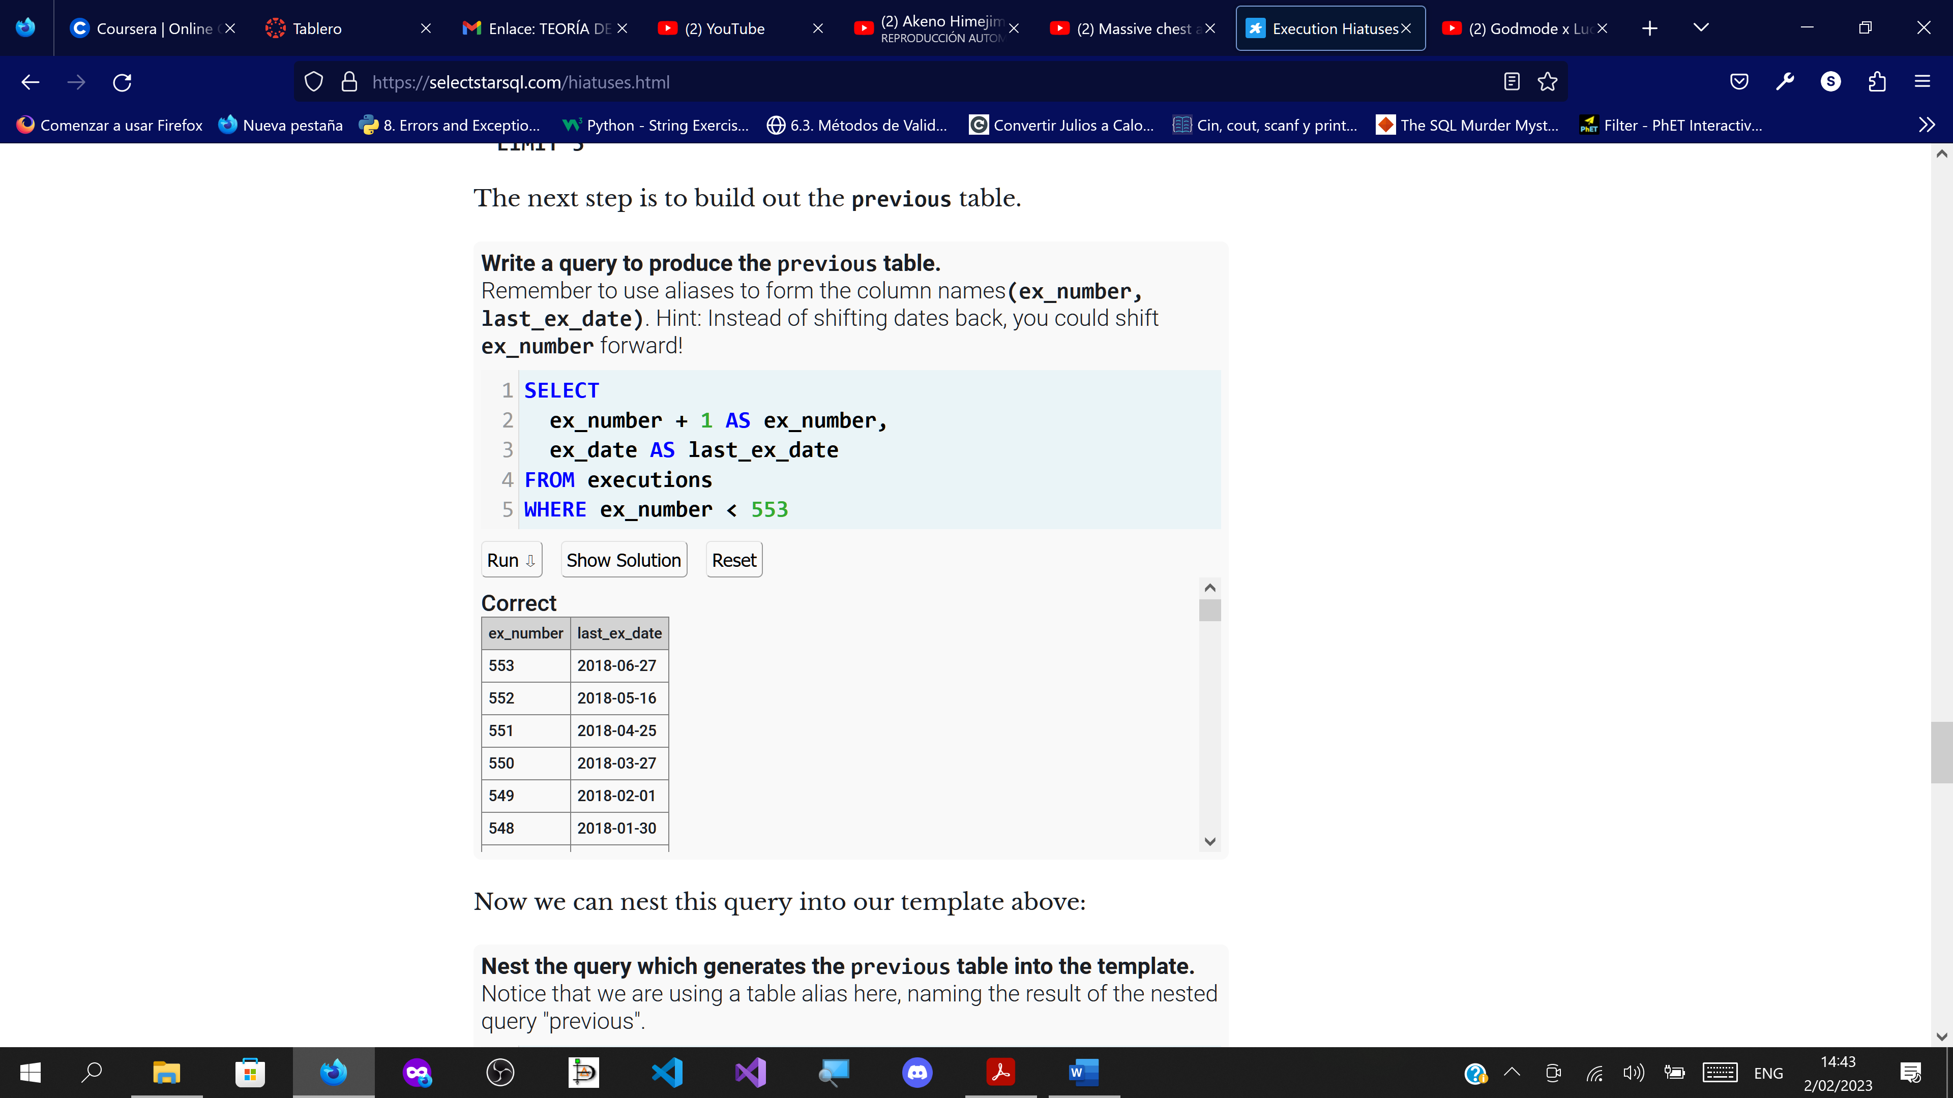

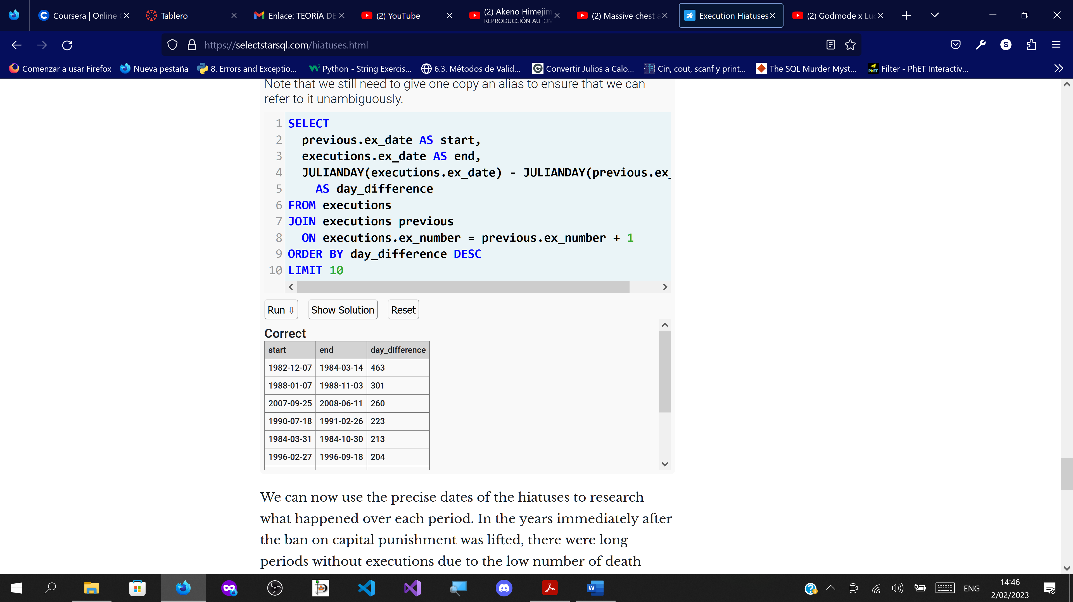

**CHAPTER # 5. CLOSING REMARKS**

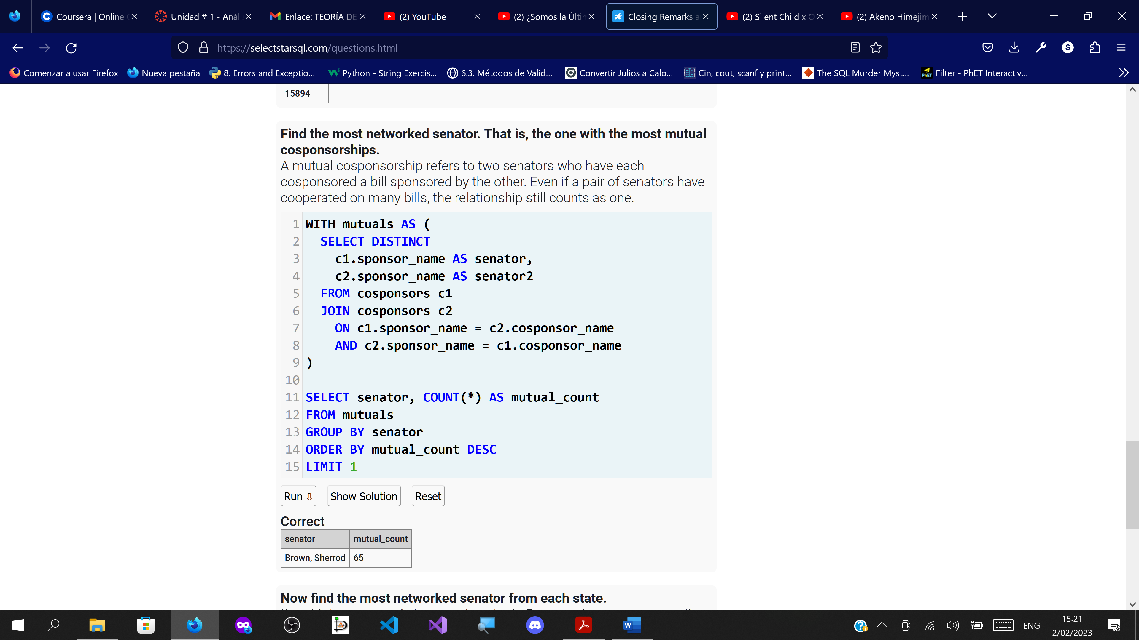

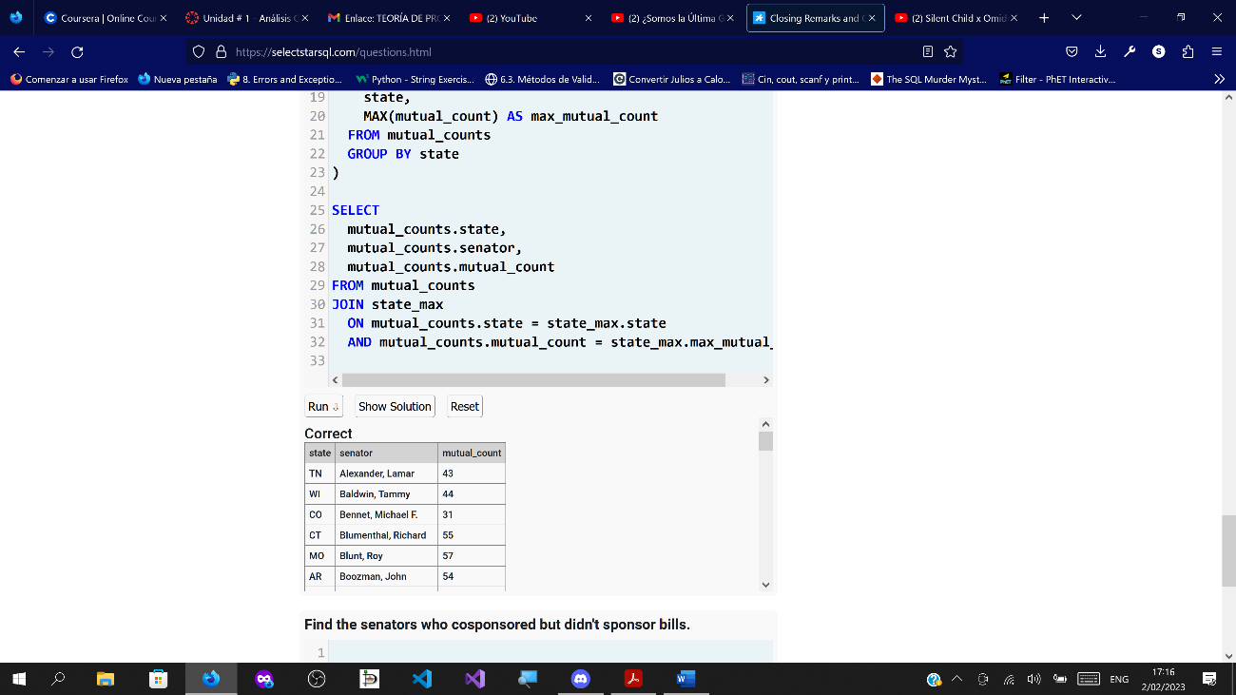

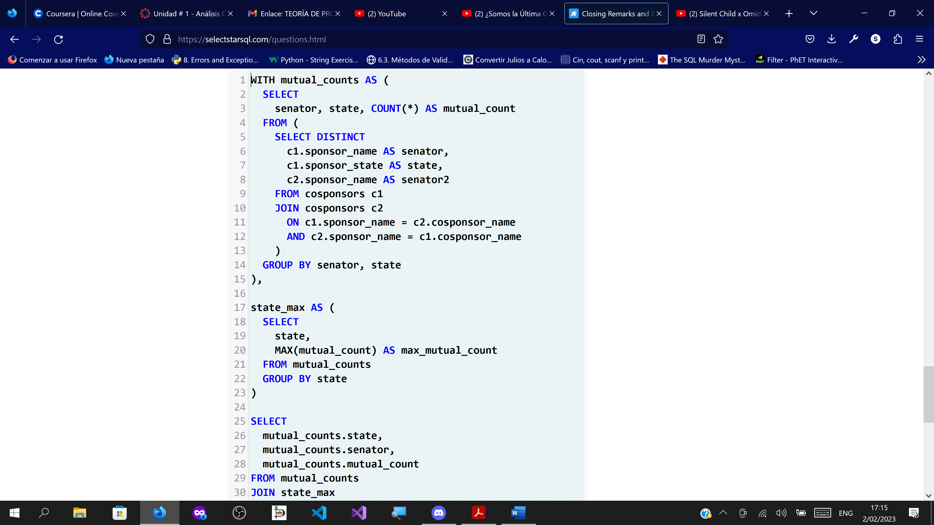

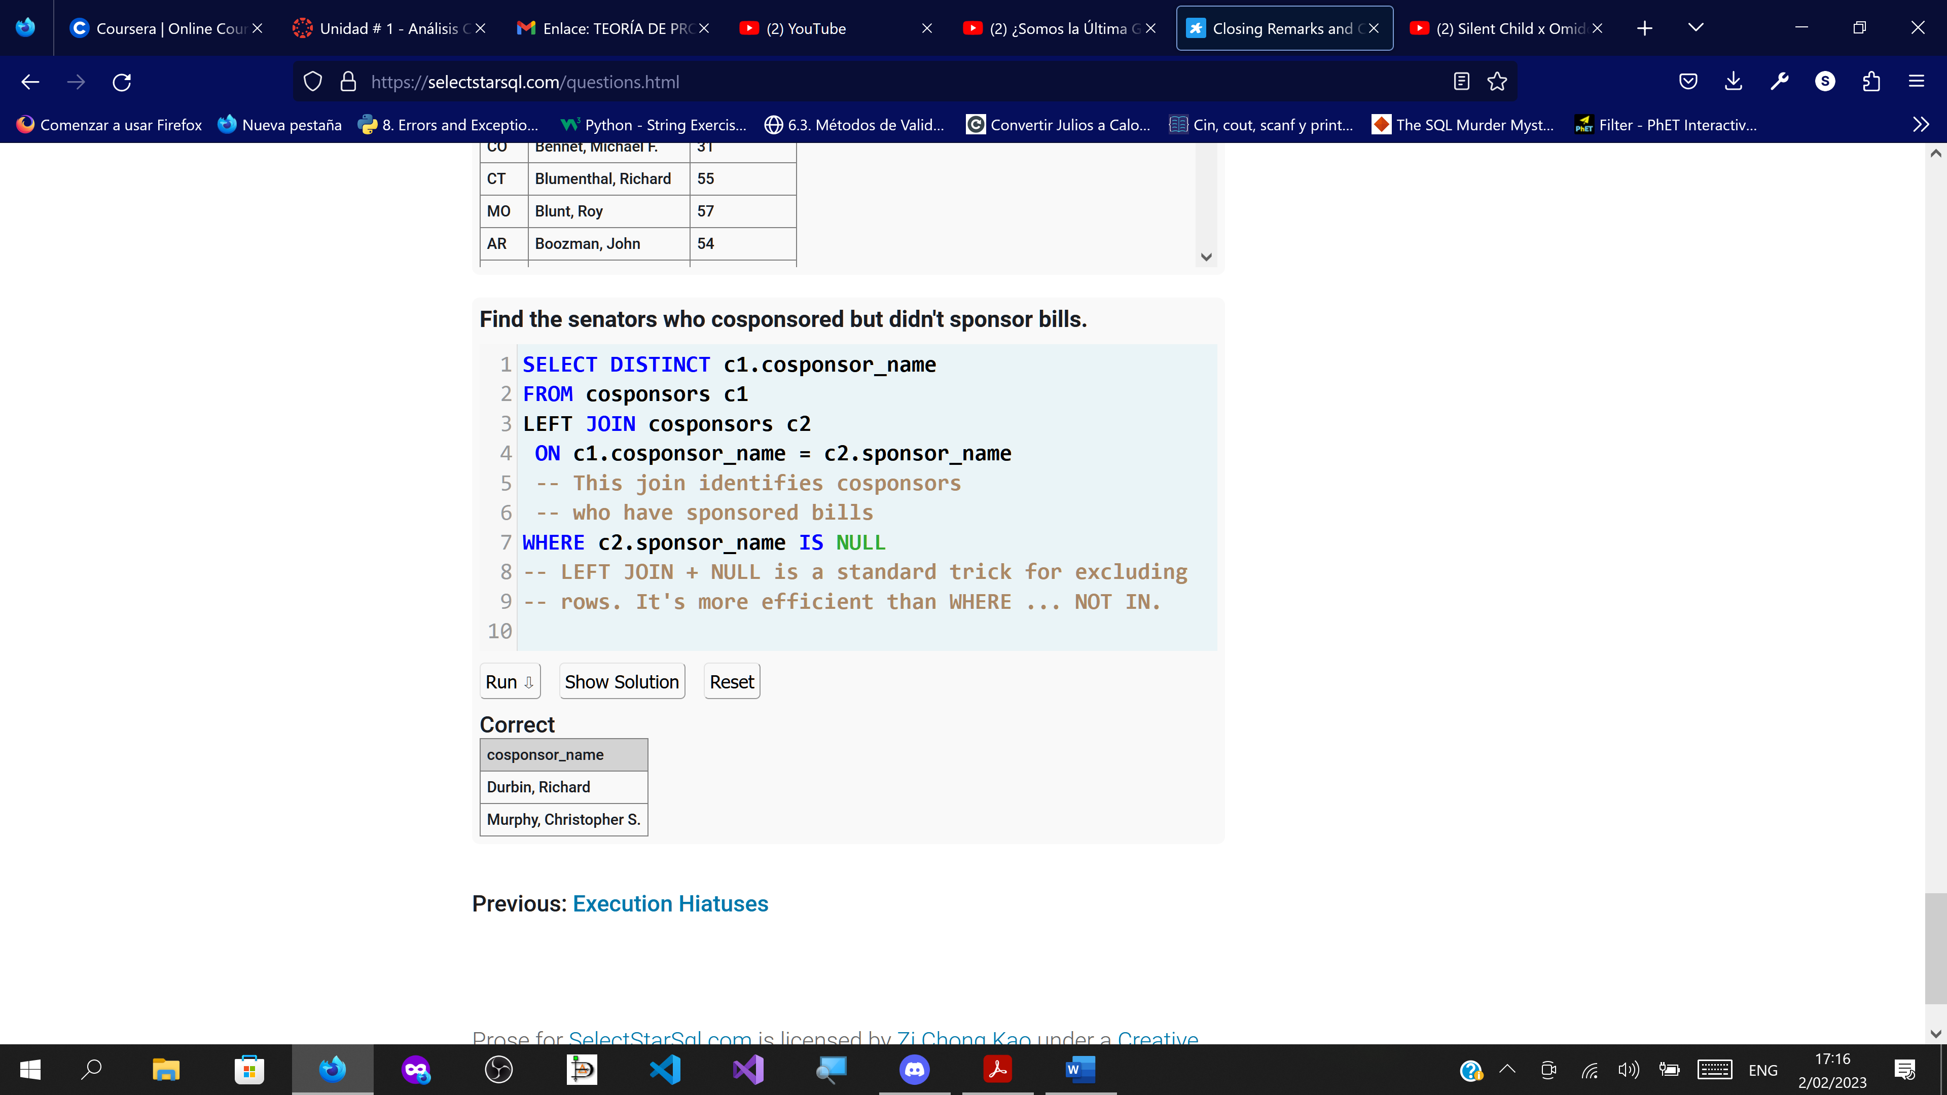

**Ejercicio 3: Consultas en SQL (40 puntos)**

Se le ha compartido el archivo **tarea1.sql** que contiene los *queries* necesarios para levantar la base de datos de una tienda distribuidora de productos alimenticios con sus ventas y proveedores de productos. La base de datos tiene una estructura descrita por el siguiente diagrama:

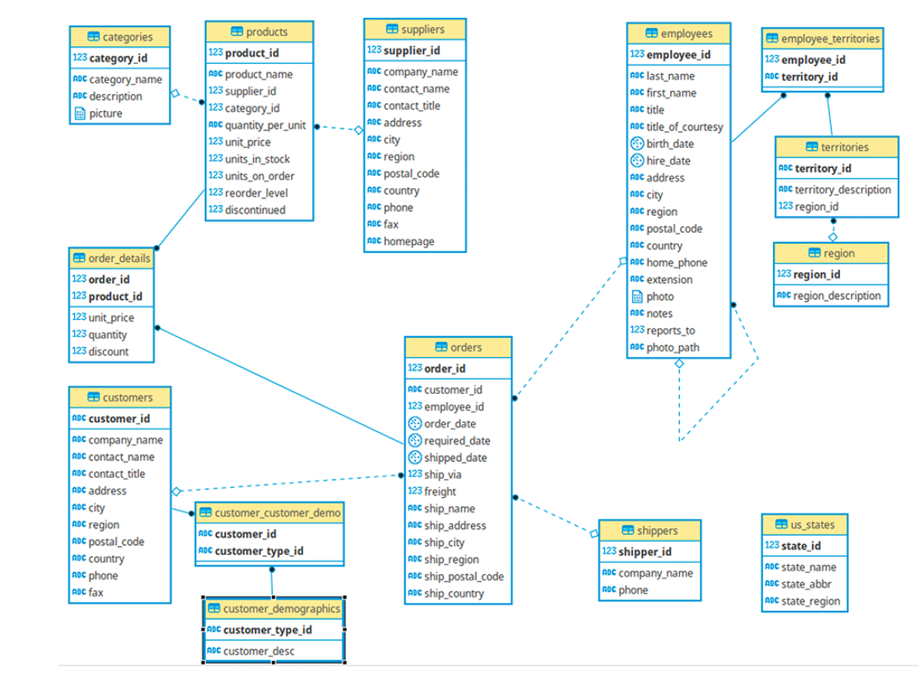

En esta base de datos se registran órdenes de venta (*orders*) en donde una orden de venta puede incluir múltiples productos (registrados por medio de la tabla *order_details*) y una orden está asociada a un solo cliente (*customers*) y vendida por un solo vendedor (*employees*).

1. Liste los productos (id, nombre y precio unitario) cuyo precio unitario está entre $15.00 y $20.00.

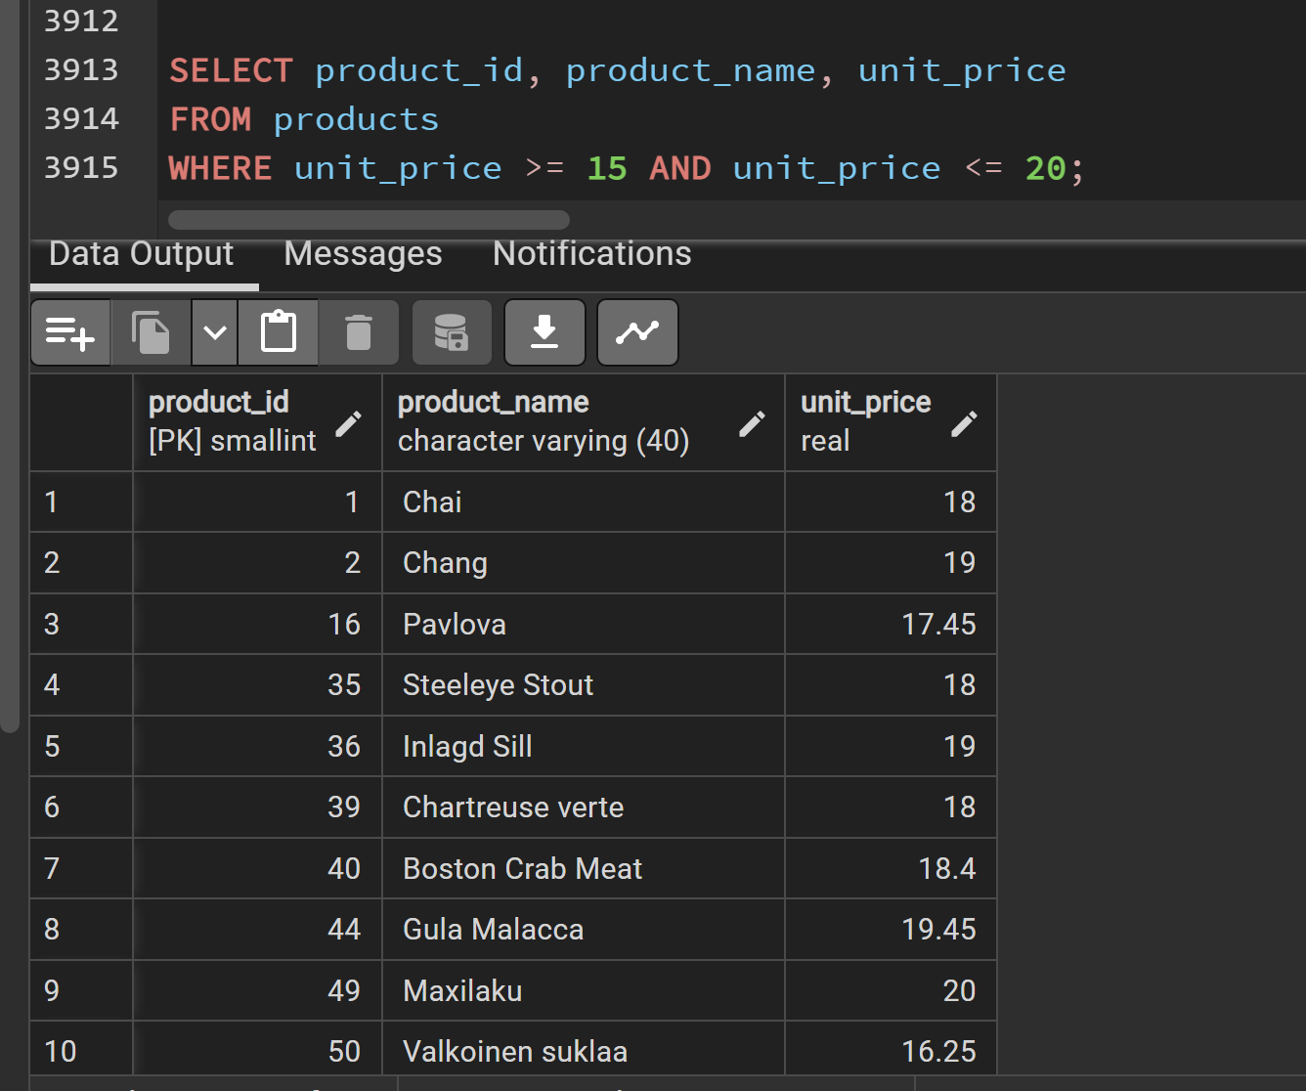

2. ¿Cuáles son los productos descontinuados? Para cada producto muestre su ID, nombre del producto y nombre de su categoría?

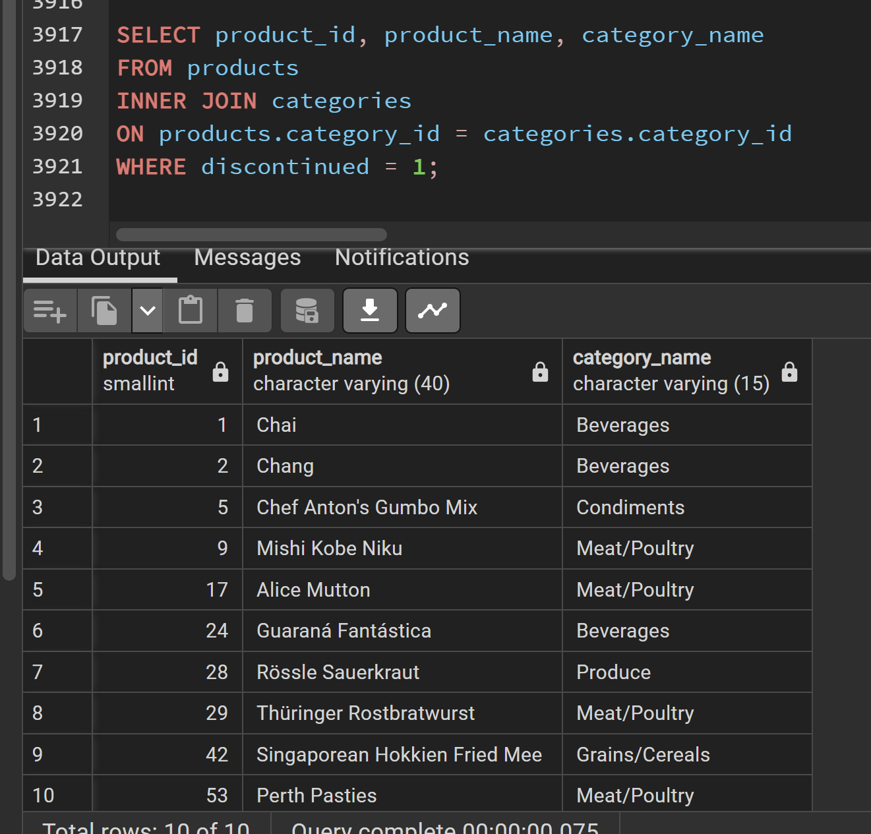

3. Liste los productos (id, nombre y precio unitario) cuyo precio está por encima del promedio de precios

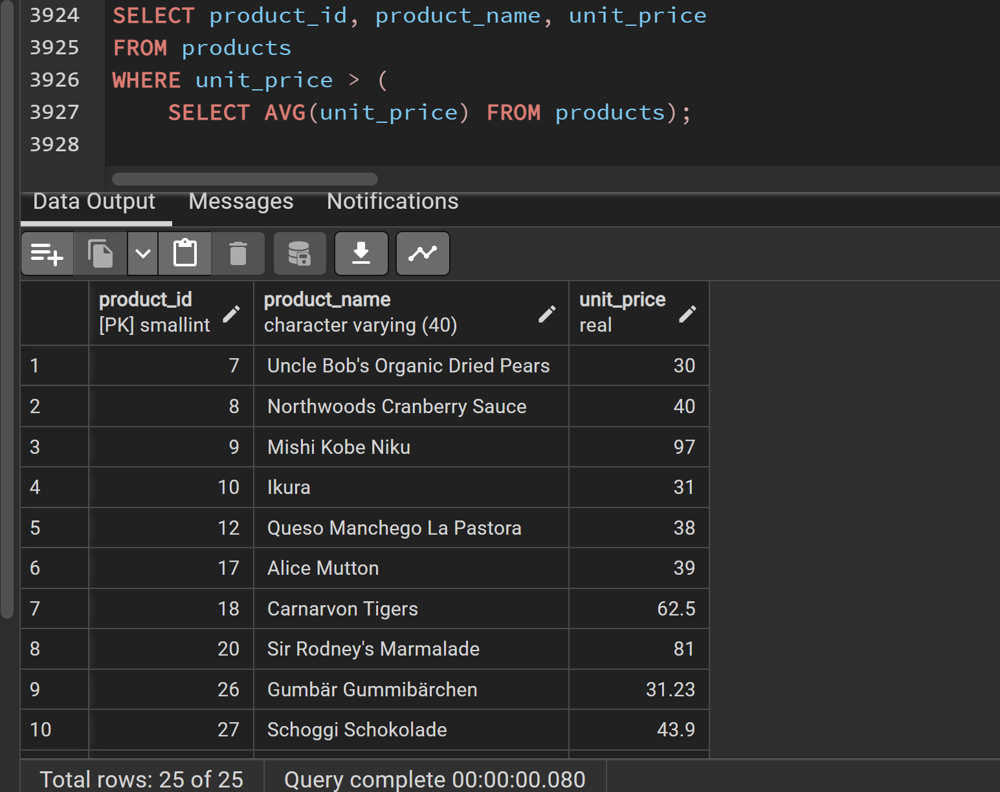

4. Genere un listado de las órdenes que aún no han sido entregadas (*shipped*), incluyendo el monto total de la orden (considerando descuentos)

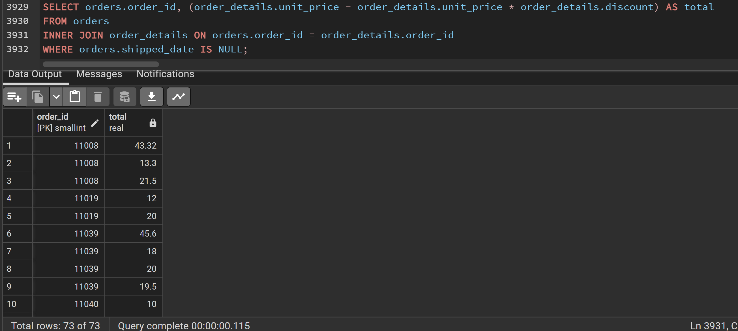

5. ¿Cuál es el rango de precios de productos que maneja la tienda? Elabore un query que muestre el producto más caro y el mas barato manejado en el catálogo de productos de la tienda, considerando solo los productos que no estén descontinuados.

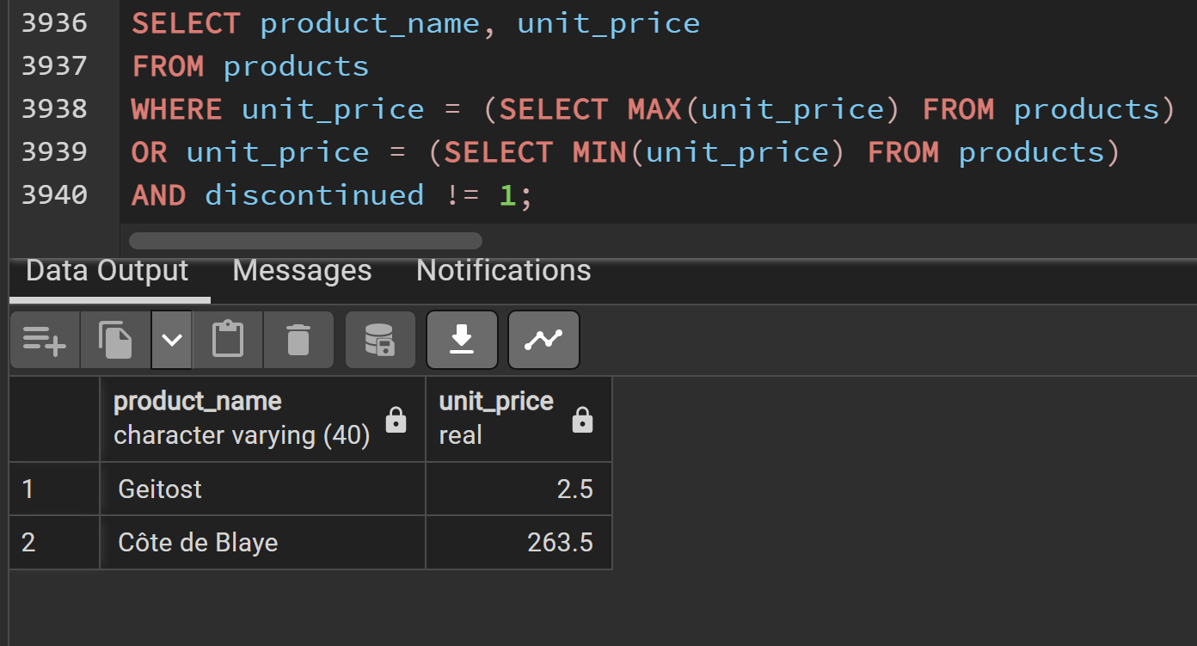

6. Encuentre el cliente que hay registrado el mayor número de órdenes, mostrando su nombre y la cantidad de órdenes registradas

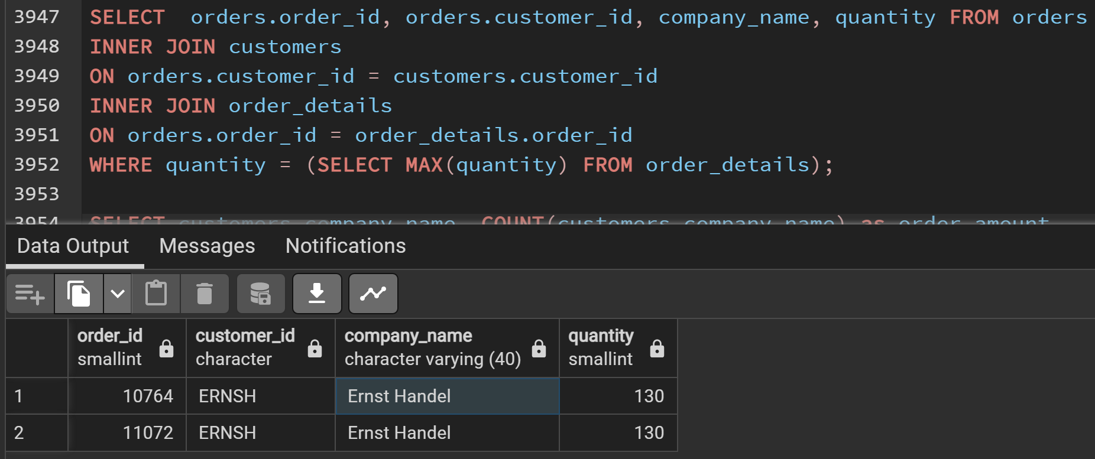

7. Liste los cinco productos que han generado el mayor volumen de dinero en ventas (registradas por medio órdenes). Para cada uno liste su el nombre del producto y el volumen monetario generado en órdenes.

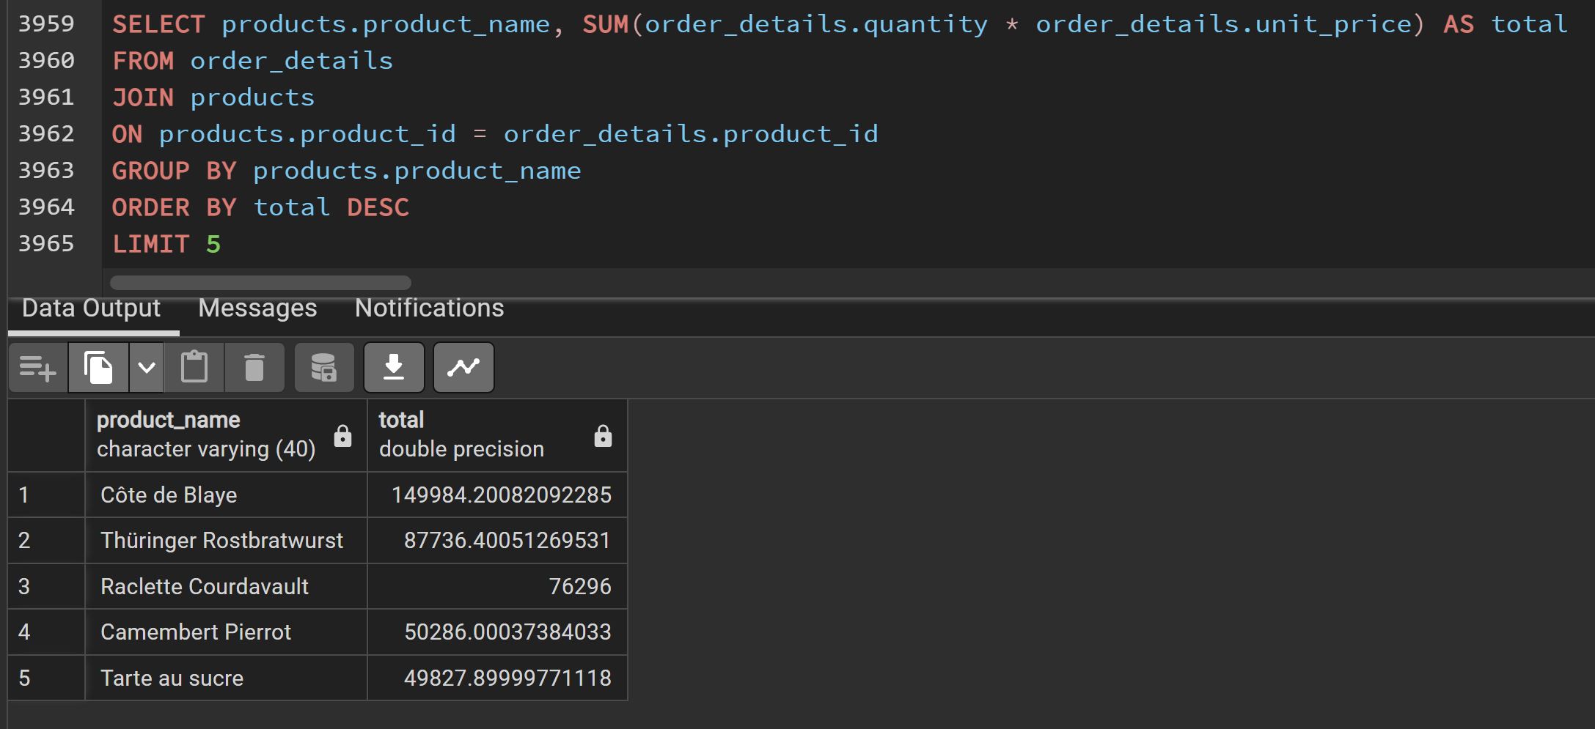

**Ejercicio 4: Cálculo de covarianza (20 puntos)**

En este último ejercicio utilizaremos la base de datos **covid** que se encuentra disponible en CANVAS, con el objetivo de responder a la pregunta *¿cómo se relacionan el tabaco con respecto de la hipertensión en dicha base de datos?* Esto quiere decir que si un paciente tiene hipertensión, si esto está íntimamente relacionado con que fuma.

Una forma de estudiar la variación conjunta de dos variables es utilizar la *covariancia muestral* (si lo necesita, puede refrescar dicho concepto aquí).

Mientras más alto sea el valor de la covarianza muestral entre dos variables, mayor será la tendencia de estas a comportante de la misma forma. Por el contrario, una covarianza negativa indica que las variables tienden a estar inversamente relacionadas.

Una forma de computar la covarianza entre dos variables 𝑋 y 𝑌 es la siguiente:

4.1 Escriba un query para computar el término 1/(𝑛−1) de la tabla de covid, en donde 𝑛 representa la cantidad de casos de covid.

